ПРАВИТЕЛЬСТВО РОССИЙСКОЙ ФЕДЕРАЦИИ

**фЕДЕРАЛЬНОЕ ГОСУДАРСТвЕННОЕ Бюджетное ОБРАЗОВАТЕЛЬНОЕ УЧРЕЖДЕНИЕ**

**ВЫСШЕГО ОБРАЗОВАНИЯ**

**«Санкт-Петербургский государственный университет» (СПбГУ)**

**Кафедра** **психического здоровья и раннего сопровождения детей и родителей**

Зав. кафедрой

психического здоровья и раннего сопровождения детей и родителей

д.пс.н., профессор Мухамедрахимов Р.Ж.

Выпускная квалификационная работа на тему:

**Психофизиологические показатели восприятия паттернов родного и неродного языка у детей раннего возраста, воспитывающихся в домах ребенка**

по специальности 030401 – Клиническая психология

специализация: Клиническая психология детей и родителей

|  |
| --- |
|  |

Рецензент:

к.тех.н.

Научно-исследовательский центр, ФГБОУ ВО «Санкт-Петербургский государственный педиатрический медицинский университет» Министерства Здравоохранения Российской Федерации

Меклер А.В.

___________(подпись)

Выполнила:

студентка 6 курса

дневного отделения

Лучина А.А.

___________(подпись)

Научный руководитель:

д.пс.н., профессор,

ведущий учёный

лаборатории «МИР»,

СПбГУ

Григоренко Е.Л.

___________(подпись)

Научный консультант:

к.пс.н.,

научный сотрудник

факультета психологии

СПбГУ

Петров М.В.

___________(подпись)

Санкт-Петербург

2018

**Аннотация к выпускной квалификационной работе**

Известно, что в основе успешного речевого и языкового развития лежит сформированная способность воспринимать и различать паттерны родной речи. Эта способность формируется у детей к 1-му году жизни благодаря процессу «перцептивной специализации», в результате которого младенцы упорядочивают восприятие речи в соответствие с фонематическими категориями собственного языка. В настоящее время существует большое количество работ, в которых показано, что дети с опытом институционализации сильно отстают в речевом развитии от своих семейных сверстников. Анализ литературы показывает, что работ по изучению фонетического развития у детей раннего возраста с опытом институционализации не проводилось.

В связи с этим, целью настоящего исследования является изучение способностей к различению фонетических контрастов родного и неродного языка у детей раннего возраста, проживающих в депривационных условиях детского учреждения, по сравнению с детьми, воспитывающихся в биологических семьях. Выборку составили 70 детей в возрасте от 12 до 22 мес. (средний возраст 17,7±2,7 месяцев), воспитывающиеся в семьях и домах ребенка г. Санкт-Петербурга. Для оценки способности ребенка к различению паттернов родного и неродного языка использовался метод регистрации эндогенного компонента вызванных потенциалов - негативности рассогласования.

В результате проведенного исследования обнаружено, что у детей старше 12 месяцев, воспитывающихся в домах ребенка и биологических семьях, наблюдается нормальный процесс перцептивной специализации - предпочтение фонематических категорий родного языка и ухудшение различения звуков неродного языка. Также, у детей, воспитывающихся в биологических семьях, и у детей, воспитывающихся в домах ребенка, компонент негативности рассогласования не различается по амплитудно-временным характеристикам и топографии.

Полученные в работе результаты могут служить основанием для дальнейшего изучения причин задержки речевого развития у детей младенческого и раннего возраста, воспитывающихся в условиях депривации.

*Ключевые слова*: дом ребенка, институционализация, ранняя депривация, негативность рассогласования, перцептивная специализация

**Psychophysiological patterns of native and non-native language perception in young children reared in institutions**

Attunement of speech perception and discrimination to the properties of the native language is a crucial step in speech and language development at early ages, but the mechanisms underlying this process are not entirely understood. Studying these processes in young children with a history of institutionalization is important, as rearing in institutional care lead to severe lags in speech and language development. To our knowledge there are no studies of the phonological development of these children while in institutions.

This study evaluated the discrimination of native and non-native contrasts in young children brought up in baby homes and biological families. Participants were seventy children aged 12-22 months (mean age 17,7±2,7 months). As a research tool for investigating child’s ability to discriminate native versus nonnative phonological contrasts we used registration of specific endogenous component of event-related potentials - the Mismatch Negativity (MMN).

The results of our study demonstrated that children reared in institutional environment and biological families show typical patterns of speech discrimination at early ages. Moreover, the topographical distribution across the scalp, peak amplitudes and peak latencies were similar in both groups.

*Keywords:* mismatch negativity, speech discrimination, young children, institutionalization, perceptual narrowing

**Оглавление**

**ВВЕДЕНИЕ** 5

**ГЛАВА 1. Обзор литературы по теме исследования** 9

1.1 Категориальное восприятие речи 10

1.2 Влияние раннего языкового опыта на способность к категориальному восприятию речи. Перцептивная специализация 14

1.3 Психофизиологические показатели восприятия паттернов родного и неродного языка у детей раннего возраста 20

1.3.1 Вызванные потенциалы: определение, классификация 21

1.3.2 Эндогенный компонент вызванных потенциалов: негативность рассогласования 24

1.3.3 Особенности компонента негативности рассогласования у детей с нарушениями развития 29

1.3.4 Негативность рассогласования и изучение фонетического развития детей раннего возраста 31

**ГЛАВА 2. Организация и методы исследования** 38

2.1 Эмпирическая база исследования 38

2.2.Организация и процедура исследования 40

2.3 Характеристики стимулов 43

2.4 Регистрация ЭЭГ 47

2.5 Обработка записи ЭЭГ 51

2.6 Методы статистической обработки данных 55

**ГЛАВА 3. Результаты исследования** 56

3.1. Анализ вызванных потенциалов в группе детей, проживающих в биологических семьях 57

3.2 Анализ вызванных потенциалов в группе детей, проживающих в домах ребенка 62

3.3 Сравнительный анализ вызванных потенциалов 2 групп детей, проживающих в условиях различного социального окружения 67

**Обсуждение результатов** 71

**ЗАКЛЮЧЕНИЕ** 76

**Список используемой литературы** 77

# ВВЕДЕНИЕ

В настоящее время большое количество исследований убедительно доказывают, что с момента рождения ребенок способен реагировать на широкий спектр стимулов, поступающих из внешнего мира. Однако в течение 1-ого года жизни происходит процесс так называемой «перцептивной специализации» (perceptual narrowing), это приводит к тому, что постепенно с приобретением опыта реакции ребенка становятся все более и более избирательными (Kuhl et al., 2009). В результате к концу 1-ого года жизни широкие потенциальные возможности ребенка к восприятию информации как бы «сужаются» и ограничиваются, это происходит за счет процесса перцептивной специализации. Такая перцептивная специализация была показана для различных модальностей – зрительной, слуховой, и, в том числе, и для процессов восприятия речи и языка в раннем возрасте (Cheour et al., 2000; Friendly, Rendall, 2013).

Работы, проведенные в данной области, показывают, что дети в возрасте до 10-11 месяцев способны различать практически все фонетические контрасты. Это свидетельствует о том, что от рождения дети чувствительны к более широкому диапазону фонетических категорий, чем их присутствует в собственном языке. Однако к концу 1-ого года жизни происходит следующее: восприятие родного языка продолжает совершенствоваться, но при этом дети начинают «вытеснять» звуки, не используемые в их родном языке. В результате этого процесса фонетическая информация, отсутствующая в окружающей среде, теряет свое значение, и к концу 1-го года жизни (в 12 мес. и старше) дети уже не могут различать фонемы неродного языка. Таким образом, в течение 1-го года жизни младенцы упорядочивают восприятие речи в соответствие с фонетическими категориями собственного языка.

На основании большого количества исследований, проведенных в данной области, в настоящее время принято считать, что «перцептивная специализация» играет критическую роль в процессе усвоения информации о фонетической системе родного языка. Языковое развитие в современных исследованиях рассматривается как целостный процесс, поэтому способность к различению паттернов родного языка в течение 1-го года жизни считается значимым предиктором процессов усвоения языка в более старшем возрасте (Kuhl et al., 2009; Rivera-Gaxiola, Klarman et al., 2005). Исследования групп детей с речевыми нарушениями показали, что существует взаимосвязь между развитием способности к восприятию и категоризации речевых стимулов в младенческом возрасте и дальнейшим речевым развитием (Kujala et al., 2001; Näätänen, 2003; Jeffries, Everatt, 2004; Smith-Spark, Fisk, 2003; Montgomery, 2003; Kuhl et al., 2005).

Так как процесс перцептивной специализации происходит под воздействием приобретаемого языкового опыта, то особенный исследовательский интерес представляют дети младенческого и раннего возраста, проживающие в домах ребенка, так как они растут в особой языковой среде. Известно также, что дети с опытом ранней психосоциальной депривации (с опытом проживания в учреждении) сильно отстают в речевом развитии от семейных сверстников, даже после длительного времени проживания в приемной семье.

Тем не менее, несмотря на значительный объем работ, проведенных в области изучения речевого развития детей с опытом институционализации, в настоящее время относительно немного известно о взаимосвязи условий неблагополучного социального окружения (депривации) и освоением речи и языка в раннем детском возрасте. В связи с этим изучение ранних этапов освоения языка является **актуальным**, поскольку известно, что дети с опытом ранней институционализации (неблагоприятным опытом проживания в условиях детского учреждения) сильно отстают в речевом развитии от своих семейных сверстников, даже спустя длительное время проживания в приемной семье. Анализ литературных данных свидетельствует, что работ по изучению фонетического развития у детей раннего возраста с опытом депривации не проводилось.

В связи с вышеизложенным, **целью** работы является изучение способностей к различению фонетических контрастов родного и неродного языка у детей раннего возраста, проживающих в депривационных условиях детского учреждения, по сравнению с детьми, воспитывающихся в биологических семьях.

**Объектом** исследования является фонетическое развитие детей раннего возраста.

**Предметом** исследования являются особенности фонетического развития детей раннего возраста, воспитывающихся в условиях ранней психосоциальной депривации.

Данное исследование было направлено на проверку **гипотезы**, согласно которой у детей, проживающих в условиях депривации, будет наблюдаться атипичный процесс различения фонетических контрастов родного и неродного языка: дети из домов ребенка в возрасте старше 12 месяцев будут различать фонетические контрасты неродного языка.

В соответствии с целью и гипотезой исследования были сформулированы следующие **задачи**:

1. Изучить способности к различению фонетических контрастов родного и неродного языка у детей раннего возраста, проживающих в домах ребенка.

2. Изучить способности к различению фонетических контрастов родного и неродного языка у детей раннего возраста, проживающих в семьях.

3. Провести сравнительный анализ способности к различению фонетических контрастов родного и неродного языка у детей раннего возраста, проживающих в условиях различного социального окружения.

**Научная новизна** работы заключается в том, что в ней впервые было проведено эмпирическое исследование способности к различению фонетических контрастов родного и неродного языка у детей раннего возраста, проживающих в условиях детских учреждений.

Для решения поставленных в исследовании задач были использованы следующие **методы** исследования: психофизиологический метод регистрации компонента негативности рассогласования и методы математической обработки данных. В качестве методов математической обработки данных использовались критерий Хи-квадрат Пирсона, тест Колмогорова-Смирнова для проверки нормальности распределения, t-критерий Стьюдента для сравнения двух независимых выборок, многофакторный дисперсионный анализ (MANOVA) с повторными измерениями и многофакторного плана GLM (General Linear Model), в качестве апостериорного критерия был выбран LSD Фишера. Математическая обработка данных была проведена с помощью программных пакетов SPSS 22.0 и Statistica 7.0.

Данное исследование было проведено в рамках выполнения гранта Правительства РФ «Влияние ранней депривации на био-поведенческие показатели развития ребенка» (№14.Z50.31.0027, 01.01.2014-31.12.2016гг.).

# 

# ГЛАВА 1. Обзор литературы по теме исследования

Большое количество исследований показывает, что дети, воспитывающиеся в домах ребенка, отстают в речевом развитии от своих сверстников, воспитывающихся в биологических семьях. Изучению развития детей, воспитывающихся в сиротских учреждениях, уделяется внимание как в отечественных, так и зарубежных исследованиях (Конькова М.Ю. и др., 2008; Пальмов О.И. и др., 2008; Плешкова Н. Л., 2008; Chugani et al., 2001; Johnson, 2000; Rutter, 2000; и др.). Ещё в ранних научных работах по этой теме сообщалось о задержке интеллектуального и речевого развития данной группы детей (Durfee, Wolf, 1933; Crissey, 1937). Современные исследования также подтверждают задержку интеллектуального и речевого развития у детей, пребывающих в среде домов ребенка (Zeanah et al., 2005; Vorria et al., 2003). Мета-анализ, в котором анализировались 75 исследований, более 3800 детей из 19 разных странах показали значительную задержку речевого развития у детей в сиротских учреждениях по сравнению с детьми, проживающими в фостеровских и биологических семьях (Van IJzendoorn et al., 2008).

Отставание в речевом развитии детей, воспитывающихся в детских домах, может иметь как биологические причины (например, наследственные заболевания), так и быть связано с влиянием ранней депривации на развитие речи и языка. Предполагая влияние среды на речевое развитие мы обратили внимание на феномен категориального восприятия речи, а именно перцептивной специализации, процесс которой для речевых звуков завершается у детей к концу 1 года жизни.

Так, при рождении младенцы обладают универсальной возможностью определять различия в фонетических контрастах всех мировых языков. Эта универсальная способность сильно меняется под воздействием приобретаемого языкового опыта, начиная с 6 месяцев для гласных и 10 месяцев для согласных. С течением времени способность к фонетическому различению родного языка значительно улучшается, в то время как способность различать фонетический контраст, который не относится к языку в данной культуре, ухудшается. К концу первого года жизни мозг младенца прекращает находиться в постоянной готовности к восприятию всех языков, и начинает специализироваться на овладении тем языком, воздействию которого он подвергается. Таким образом процесс перцептивной специализации завершается к концу 1 года жизни ребенка и иллюстрирует взаимодействие между биологическим и культуральным – между врождённой способностью младенца и его способностью к обучению (Kuhl et al., 2009).

Удобным и объективным способом изучения фонологического развития младенцев и детей раннего возраста является регистрация компонента негативности рассогласования. В исследованиях на клинических выборках показано, что компонент НР полученный при предъявлении звуков речи, может являться предиктором дальнейшего речевого развития, т.к. связан с краткосрочной слуховой сенсорной памятью (Montgomery, 2003; Näätänen, 2003).

В данной главе будут рассмотрены феномены категориального восприятия речи и речевой перцептивной специализации, а также исследования по изучению фонетического развития типично развивающихся детей и детей с нарушениями развития.

# 1.1 Категориальное восприятие речи

Человеческий мозг способен воспринимать различия постепенно и количественно, как, например, с оттенками серого цвета, а может делать это более резко и качественно, как, например, с разными цветами. В первом случае восприятие называется непрерывным, а во втором – категориальным. Категориальное восприятие в широком смысле – это способность качественно (или на основе категорий) разделить сенсорные феномены. Это означает, что изменение некоторой переменной в континууме воспринимается не как постепенное, а как элементы отдельных категорий (Harnad, 2005). Например, цвет является непрерывным спектром, однако мы воспринимаем его по отдельным категориям (красный, зеленый и т.д.).

Категориальное восприятие может быть врожденным или быть сформированным в процессе обучения. На данный момент категориальное восприятие показано для речевых звуков, цветов, лиц, искусственных лабораторных стимулов (Королькова, 2013). Феномен имеет общую природу и может быть связан с тем, как нейронные сети в нашем мозге обнаруживают признаки, которые позволяют определять окружающие нас вещи в соответствующие категории (Harnad, 2003).

Категориальное восприятие речи представляет собой процесс, который характеризуется легкостью узнавания в разнообразных по акустическим свойствам звуках одну и ту же фонематическую категорию. Способность к категориальному восприятию речи позволяет людям помещать различные варианты одного звука речи в одну категорию. Это важно для того, чтобы достичь точного различения отличающихся речевых элементов, даже если эти элементы произнесены разными людьми или одним человеком, но отличаться по артикуляционным характеристикам (Kröger et al., 2011).

Категориальное восприятие речевых звуков впервые было описано в 1957 году в работе Либермана (Liberman et al., 1957). Исследование проводилось на взрослых испытуемых. В качестве стимулов использовался искусственно сгенерированный при помощи синтезатора континуум фонем /b/ – /d/ – /g/, охватывающий 3 фонетические категории. В качестве стимулов предъявлялись слоги, состоящие из согласного и следующего за ним гласного звука (так называемые CV-слоги – consonant-vowel syllables (англ.)): /ba/, /da/, /ga/. Согласные, входящие в состав слогов, являлись взрывными согласными и различались по времени начала озвончения (ВНО; VOT – voice onset time (англ.)), т.е. по времени и форме открытия голосовых связок. Слоги постепенно изменялись от /ba/ к /da/ к /ga/. Перед испытуемыми стояло 2 экспериментальных задачи: дискриминации и идентификации. В задаче дискриминации испытуемым предъявлялся непрерывный континуум слогов /ba/-/da/-/ga/ и их задачей было определить момент, когда 2 звука на континууме воспринимаются как разные. Результаты показали, что все испытуемые воспринимали отдельные части данного переходного ряда как слоги /ba/, /da/, /ga/ и не воспринимали те варианты слогов, которые были между ними. Граница категорий различалась для каждого участника исследования. Именно этот феномен и был назван Либерманом категориальным восприятием (Harnad, 2003). При идентификации задачей испытуемых была категоризация звуков в соответствующие дискретные категории. Континуум был разделён на отдельные фонемы, и они в случайном порядке были сформированы в тройки. Прослушивая упорядоченные тройки звуковых фрагментов (A, B и X), участники исследования давали ответ, совпадает ли фрагмент Х с фрагментом A или с фрагментом B. Результаты показали, что эффективность выполнения задания возрастала, если фрагменты A и B воспринимались как разные фонемы (Feldman et al., 2009). Этот феномен был назван категориальным эффектом (англ. categorical effect): различение звуков, категоризируемых как одна фонема, затруднено по сравнению с различением звуков, принадлежащих к разным фонемам, даже если элементарные акустические различия в 1-м случае больше, чем во 2-м.

Результаты данной работы были подтверждены последующими экспериментами с использованием других видов согласных звуков: взрывных согласных, фрикативных согласных, носовых согласных, плавных согласных (Feldman et al., 2009). Таким образом, исследователи пришли к выводу о влиянии фонетических категорий на различение звуков.

Для того, чтобы ответить на вопрос о том, является ли категориальное восприятие речи врожденным, были проведены эксперименты, в которых испытуемыми были дети младенческого возраста. Для адаптации экспериментов по категоризации фонем, проведенных на взрослых испытуемых, для младенцев, была использована специальная процедура – процедура высокоамплитудного сосания (The high-amplitude sucking technique (HAS)). Процедура высокоамплитудного сосания является методом, который подходит для экспериментального изучения младенцев в возрасте до 4 месяцев. Процедура основана на рефлексе грудного вскармливания у младенцев: младенцы слышат звуковой стимул в тот момент, когда они демонстрируют сильное сосательное движение. Количество таких сильных «высокоамплитудных» сосательных движений рассматривается как показатель интереса младенца (Jusczyk, 1985). Во время эксперимента младенцы находятся либо в кроватке, либо на руках у взрослого. Младенцам предлагается стерилизованная соска, которая соединена с датчиком давления. Соска удерживается на месте либо экспериментатором, либо специальной механической рукой. Датчик давления передает информацию о частоте и интенсивности сосательных движений младенца на компьютер. В течение первых 2 минут эксперимента в отсутствии стимулов проводят измерение среднего значения частоты и интенсивности сосательных движений младенца. Впоследствии, экспериментальные стимулы предъявляются, когда младенец совершает «высокоамплитудное» сосательное движение, по силе попадающее в верхнюю треть его диапазона. Существует два основных варианта процедуры высокоамплитудного сосания: различение и предпочтение. Различные модификации данного метода использовались в экспериментах по изучению способности младенцев к различению речевых стимулов, а также в экспериментах по изучению того, какие типы речевых стимулов младенцы предпочитают остальным (Byers-Heinlein, 2014).

В своем классическом исследовании Питер Д. Эймас (Eimas et al. 1971) впервые использовал процедуру высокоамплитудного сосания для изучения категориального восприятия речи у младенцев в возрасте от 1 до 4 месяцев. В эксперименте использовался один из вариантов метода высокоамплитудного сосания – различение. В качестве стимулов предъявлялись искусственно сгенерированные при помощи синтезатора CV-слоги: /ba/ и /pa/, которые различались только по первому согласному звуку. Согласные, входящие в состав слогов, являлись взрывными согласными и различались по времени начала озвончения (ВНО): если после смычки губ голос слышится сразу, этот звук опознается как /b/, если голос появляется с отсрочкой на 60 мс, этот звук опознается как /p/. Был создан ряд из слогов /ba/-/pa/, в котором разница соседних вариантов звуков по времени озвончения составляла 20 мс (Ахутина и др., 2013). В соответствии с процедурой высокоамплитудного сосания регулярная подача одного и того же варианта приводила к привыканию к звуку и равномерному сосанию. Если новый вариант не пересекал границу категории старого варианта, ребенок продолжал равномерное сосание, если граница пересекалась, ребенок реагировал на новизну и начинал сосать энергичнее. Результаты исследования показали, что младенцы не способны к различению звуков, которые находятся в пределах одной категории, но способны различать звуки, которые принадлежат к разным категориям.

Последующие исследования подтвердили данные, полученные в работе Питера Д. Эймаса. Таким образом, было установлено, что младенцы способны к различению практически всех фонетических контрастов, которые им предъявлялись, однако не способны к различению двух вариантов одной и той же фонемы (Werker, 1995). Это открытие показало, что младенцы уже в возрасте нескольких месяцев обладают механизмами категориального восприятия речи, что позволило сделать предположение о том, что способность к категориальному восприятию речи является врожденной.

# 1.2 Влияние раннего языкового опыта на способность к категориальному восприятию речи. Перцептивная специализация

В последующих работах по категориальному восприятию речевых звуков было показано, что у младенцев способность к различению фонетических контрастов распространяется и на такие типы слогов, которые они никогда не слышали ранее. Так, например, младенцы носители языка кикуйю (распространен в Кении) также, как и японские младенцы, различают контрасты из английского языка, отсутствующие в их родных языках (Streeter, 1975; Tsushima et al., 1994), в то время как англоговорящие младенцы успешны в различении согласных, взятых из чешского (Trehub, 1976) или испанского языка (Aslin et al., 1981), языков хинди (Werker et al., 1981), Томпсон (Werker, Tees, 1984) или зулу (Best et al., 1988). Кроме того, младенцы способны различать гласные, взятые из неродного для них языка (Trehub, 1973; Polka, Werker, 1994). Данные исследования позволили сделать вывод о том, что вместо того, чтобы постепенно обучаться распознавать сложные различительные признаки в звуках речи, младенцы являются «универсальными слушателями» («universal listeners», цит по: Werker, Desjardins, 1995), т.е. они от рождения наделены универсальной способностью к восприятию и различению звуков речи в широком спектре языков мира. Э. Бейтс также пишет о том, что младенцы способны к различению всех фонетических контрастов, которые можно найти в языках мира (Bates et al. 2003).

Важно подчеркнуть, что в отличие от младенцев с их универсальной сенситивностью к языку как таковому, у взрослых были зарегистрированы значительные трудности в различении контрастов, не используемых в их родном языке. Так, в отсутствие тренировки взрослые японцы не могу различить английские слоги /ra/-/la/ (Strange, Jenkins, 1978), а взрослые носители английского языка испытывают трудности с различением контрастов хинди (Werker et al, 1981), Томпсон (Werker, Tees, 1984), чешского языка (Trehub, 1976). Более того, взрослым испытуемым требуется некоторый период обучения для того, чтобы они могли научиться выявлять даже довольно существенные акустические отличия в звуках речи неродного языка (Pisoni et al., 1982; Werker, Logan, 1985).

Данные, полученные в вышеперечисленных исследованиях, свидетельствующие об универсальных способностях младенцев и о трудностях взрослых в различении неродных контрастов, позволили предположить, что с возрастом должны наблюдаться некоторые изменения в способности различать контрасты присутствующие и не присутствующие в родном языке.

В начале 80-х годов группа ученых под руководством Жанетт Веркер провела серию экспериментов для того, чтобы узнать, в каком возрасте опыт восприятия речи начинает оказывать влияние на фонетическое восприятие, а также для того, чтобы понять какие механизмы могут лежать в основе развития этой способности. В своих работах эти и многие другие исследователи использовали методику поворота головы (Infant conditioned head-turned procedure, HT-procedure; HT-процедура). В данной методике во время эксперимента младенец сидит на коленях у взрослого, в большинстве случаев родителя, лицом к экспериментатору. Экспериментатор поддерживает интерес ребенка к заданию, бесшумно показывая ему игрушки. По обе стороны от головы ребенка располагаются динамики, через которые в процессе эксперимента подаются звуковые стимулы. Таким образом, младенец оказывается в условиях необходимости поворота головы в сторону источника звука, когда обнаруживает изменение фонематической категории. Поворот головы в нужную сторону подкрепляется тем, что механическая игрушка, которая находится в пластиковом прозрачном ящике в зоне видимости ребенка, начинает светиться и издавать хлопающие и стучащие звуки. Кроме того, правильный поворот головы также подкрепляет экспериментатор – он аплодирует ребенку и хвалит его. Неверные ответы ребенка не подкрепляются (Werker, 1995).

В 1-й серии экспериментов, проведенной Д.Веркер с коллегами (Werker et al., 1983) была поставлена цель определить возрастной период, в течение которого у ребенка происходит снижение способности к различению фонетических контрастов неродного языка. В исследовании приняли участие англоговорящие дети 3-х возрастных групп: 4, 8 и 12 лет. В качестве стимулов были взяты 2 пары фонетических контрастов языка хинди: /tha/-/dha/ и /Ta/-/tа/ (Werker et al., 1981). Результаты исследования показали, что англоговорящие дети всех трёх возрастных групп испытывали такие же трудности с различением этих контрастов из языка хинди, как и англоговорящие взрослые. Данный результат был подтверждён в дополнительном эксперименте с участием англоговорящих детей и детей-носителей языка хинди в возрасте 4-х лет. 4-х летние англоговорящие дети успешно различали контраст из английского языка /ba/-/da/ (Werker et al., 1981), а дети-носители языка хинди успешно различали оба контраста из языка хинди. Таким образом, было показано, что опыт восприятия языка оказывает влияние на снижение способности к различению фонетических контрастов неродного языка, что можно наблюдать у детей уже в возрасте 4-х лет.

Во 2-й серии экспериментов, опираясь на результаты, предыдущей работы, авторы решили сузить исследуемый возрастной диапазон, в связи с чем, выборку составили англоговорящие дети второго полугодия жизни – от 6 до 12 месяцев (Werker, Tees, 1984). В качестве стимулов авторы использовали: фонетический контраст, присутствующий в английском языке, /ba/-/da/; фонетический контраст, присутствующий только в языке томпсон, /k'i/-/q'i/; фонетический контраст, присутствующий только в языке хинди, /Ta/-/tа/. Выборка англоговорящих младенцев в возрасте 8-12 месяцев была разделена на 2 подгруппы: 8-10 и 10-12 месяцев, каждой из которых предъявляли как контраст из языка хинди, так и контраст из языка томпсон, и контрольный контраст из английского языка.

Результаты исследования показали, что младенцы из англоговорящих семей в возрасте 6-8 месяцев, с легкостью различали оба неродных контраста, взятые из языков хинди и томпсон. При этом подгруппа младенцев 8-10 месяцев значительно хуже справлялась с различением данных контрастов, по сравнению с младенцами более раннего возраста (6-8 месяцев). А младенцы самой старшей подгруппы (10-12 месяцев) также, как и взрослые-носители английского языка, не смогли различить ни один из неродных контрастов. Дополнительно были проведены эксперименты на небольшой группе детей в возрасте от 10 до 12 месяцев, которые росли в семьях, где говорят либо на языке хинди, либо на языке томпсон. Полученные данные показали, что младенцы из каждой языковой группы легко различали контрасты своего родного языка. Таким образом, было выявлено, что качественные изменения в восприятии родного и неродного языка происходят в возрасте между 6 и 12 месяцами.

В 3-й серии экспериментов был использован лонгитюдный дизайн применительно к группе англоговорящих детей (Werker, Tees, 1984). Изучение проводили в 3-х возрастных точках: 6-8; 8-10 и 10-12 месяцев, использовали те же пары слогов из английского языка, языков хинди и томпсон. Результаты показали, что в возрасте 6-8 месяцев 100% младенцев способны различать все предъявляемые языковые контрасты; в возрасте 8-10 месяцев все младенцы справились с различением контрастов из английского языка и языка хинди, и только 50% детей смогли различить контраст из языка томпсон; в третьей возрастной точке 10-12 месяцев все младенцы справились с различение только одного контраста из родного (английского) языка. Таким образом, в лонгитюдном исследовании была обнаружена та же закономерность, связанная с качественными изменениями в языковом восприятии, что и в предыдущей срезовой серии экспериментов при изучении отдельных групп детей в возрасте 6, 8, 10 и 12 месяцев.

Результаты проведенной серии экспериментов показали, что постепенное снижение способности ребенка к различению языковых контрастов, не присутствующих в его ближайшем окружении, наблюдаемое в период от 6 до 12 месяцев, обусловлено специфическим опытом восприятия конкретного (т.е. родного) языка, и не является результатом возрастных изменений в ухудшении способности к различению сложных языковых контрастов. Также полученные данные показали, что для поддержания способности к различению звуков того или иного языка необходимо наличие специфического опыта восприятия данного конкретного языка. Как свидетельствуют результаты исследования, в отсутствии опыта способность к различению звуков какого-либо языка начинает утрачиваться уже к 10-12 месяцам. Эти же закономерности качественных изменений в восприятии языковых контрастов в период от 6 до 12 месяцев были подтверждены в ряде последующих работ.

В сравнительных экспериментах Тсушимы (Tsushima et al.,1994) был показан аналогичный паттерн изменений, полученный ранее для языка томпсон у англоговорящих детей, и наблюдаемый также и у младенцев, носителей японского языка. Так, японские младенцы в возрасте 6-8 месяцев (но не в возрасте 10-12 месяцев) успешно различали английский контраст /ra/-/la/, отсутствующий в японском языке.

Кэтрин Бест провела исследование (Best, 1994), в котором в качестве стимулов были использованы фонетические контрасты из языка Зулу и контрольный контраст /ba/-/da/ из английского языка. В состав стимулов входили так называемые щёлкающие согласные (англ. clicks), которые являются редким видом фонем, существующих в некоторых южноафриканских языках. Результаты, полученные в данной работе, подтвердили, что младенцы, растущие в англоговорящей среде, в возрасте 6-8 месяцев способны к различению фонетических контрастов, отсутствующих в их языке. Однако, в возрасте 10-12 месяцев они утрачивают эту способность.

Ряд авторов приводит свидетельства того, что для восприятия гласных звуков по сравнению с согласными характерно более раннее влияние специфического языкового опыта, которое отмечается уже в возрасте 6 месяцев (Kuhl et al.,1992; Polka, Werker, 1994). В последующий период (от 6 до 12 месяцев) регистрируется такая же закономерность в снижении способности ребенка в восприятии гласных звуков неродного языка, которая характерна для восприятия согласных звуков (Polka, Werker, 1994).

Таким образом, поведенческие исследования, проведенные различными авторами на материале большого спектра языков, позволили заключить, что к концу первого года жизни, младенцы постепенно утрачивают универсальную способность к различению фонем, не присутствующих в их родном языке, это свидетельствует о том, что в период между 6 и 12 месяцами жизни ребенка под воздействием приобретаемого языкового опыта происходит процесс постепенной трансформации универсального фонетического языкового восприятия в специфическое фонетическое языковое восприятие – так называемая перцептивная специализация (Werker, 2012; Lewkowicz, Ghazanfar, 2009; Pons et al., 2009; Scott et al., 2007).

# 1.3 Психофизиологические показатели восприятия паттернов родного и неродного языка у детей раннего возраста

В результате большого количества поведенческих кросс-языковых исследований было экспериментально доказано, что младенцы с самого рождения способны к категориальному восприятию звуков речи, а лингвистический опыт влияет на фонетическое восприятие. В начале жизни младенцы имеют сходные паттерны фонетического восприятия независимо от языковой среды, в которой они были рождены. Они способны определять различия между фонемами из множества разных языков, включая те, которые они никогда не слышали. Это указывает на то, что на восприятие человеческой речи сильно влияют врожденные факторы. Однако в 1 год жизни на восприятие речи также оказывает огромное влияние лингвистический опыт. Поэтому в период между 6 и 12 месяцами жизни ребенка под воздействием приобретаемого языкового опыта происходит так называемая перцептивная специализация: происходит снижение способности к восприятию фонетических контрастов неродного языка, а способность к восприятию фонетических контрастов из родного языка улучшается.

Для изучения слуховой различительной способности у детей использовались в основном поведенческие методы: HT-процедура, метод HAS и др. Поведенческие методы требуют ответа от испытуемых, поэтому результаты могут сильно зависеть от уровня внимания и мотивации участников эксперимента, что особенно актуально для детей младенческого и раннего возраста, а также испытуемых с нарушениями внимания и когнитивными трудностями (Glass et al., 2008).

Психофизиологический метод регистрации компонента негативности рассогласования является объективным способом изучения слуховой различительной способности детей младенческого и раннего возраста, а также детей, имеющих нарушения развития (Näätänen, 2003). Наличие данного компонента в структуре вызванного потенциала является нейрональным коррелятом способности ребенка к различению фонетических контрастов того или иного языка. Регистрация компонента негативности рассогласования возможна даже в отсутствие внимания к стимулу и не требует поведенческого ответа от испытуемого.

В данном разделе будет рассмотрены метод регистрации компонента негативности рассогласования у детей младенческого и раннего возраста, которые имеют как типичное развитие, так и речевые нарушения. Также будет представлен анализ исследований, в которых компонент НР применяется для изучения процессов перцептивной специализации и как предиктор дальнейшего языкового развития.

# 1.3.1 Вызванные потенциалы: определение, классификация

Вызванные потенциалы (evoked potentials) – это изменения биоэлектрической активности мозга, возникающие в ответ на эндогенные или экзогенные события. К экзогенным событиям относят подачу внешнего стимула – зрительного, слухового, тактильного; эндогенные события связаны с ожиданием, различением (дифференцировкой) стимула, его опознанием, решением какой-либо когнитивной задачи или инициацией моторного ответа.

Традиционно вызванные потенциалы (ВП) можно определить как последовательность позитивных и негативных отклонений (пиков), зарегистрированных со скальпа в ответ на сенсорную стимуляцию. В зависимости от модальности внешнего стимула различают следующие виды ВП: зрительные, слуховые, сенсомоторные, тактильные, обонятельные, вкусовые, вестибулярные, кинестетические (Гнездицкий, 2003).

Слуховые вызванные потенциалы (СВП) возникают в ответ на предъявление звукового стимула. СВП на основании длительности их латентных периодов разделяют на три класса: коротколатентные, среднелатентные и длиннолатентные.

ВП регистрируются на фоне спонтанной электрической активности мозга. Спонтанные колебания ЭЭГ происходят постоянно, независимо от каких-либо внешних стимулов. Амплитуда ответов на внешние стимулы у человека меньше амплитуды спонтанных колебаний ЭЭГ, поэтому ВП нелегко выделить из фоновой ЭЭГ. Выделение ВП также затрудняет наличие артефактов, связанных с миганиями и движениями глаз, а также с мышечным напряжением. Для того чтобы выделить ВП из шума (ЭЭГ, артефакты) используют метод усреднения ответов. Метод основан на многократной подаче стимулов через одинаковые промежутки времени и синхронизации ЭЭГ относительно моментов предъявления стимула. Выделение усреднённого ВП (average evoked potential) происходит путём суммации и усреднения (деление на число суммаций) участков ЭЭГ, следующих за стимулом. В результате вызванный потенциал, закономерно связанный со стимулом, выделяется на фоне шума спонтанной ритмики, не связанного со стимулом и нивелирующегося за счёт алгебраической суммации (Гнездицкий, 2003).

Компонент ВП – это отклонение потенциала, которое ограничено во времени и пространственно локализовано (Кропотов, 2010). В структуре ВП выделяют компоненты двух видов: экзогенные и эндогенные (Гнездицкий, 2003; Wunderlich, 2006).

Экзогенные компоненты непосредственно связаны с подаваемым стимулом: их появление, латентный период и амплитуда сильно зависят от физических характеристик внешнего стимула (Wunderlich, 2006). Экзогенные компоненты отличаются стабильностью и не зависят от меняющихся в широком диапазоне состояний организма. Экзогенные компоненты не только нуждаются в сенсорном стимуле, но и принудительно вызываются появлением соответственного стимула, поэтому эти компоненты были также названы принудительными (obligatory) компонентами ВП (Наатанен, 1998). Экзогенные компоненты в большинстве случаев отражают активность специфических проводящих путей, по которым поступают афферентные сигналы из зон мозга, в которых они обрабатываются.

Эндогенные компоненты только частично зависят от физических характеристик стимула, могут возникать на события, не связанные с подачей какого-либо стимула, отражают процессы переработки информации в мозге, зависят от намерений и действий субъекта, показывают большую вариабельность и гибкость в соответствии с варьированием внутреннего состояния и поведения субъекта (Наатанен, 1998; Гнездицкий, 2003). Эндогенные компоненты преимущественно связывают с активностью неспецифических ассоциативных областей коры. Эндогенные компоненты также получили название «потенциалы, связанные с событиями» (Event Related Potentials, ERPs) – потенциалы мозга, связанные с информационными потоками головного мозга, вызываемыми событиями окружающей среды (Кропотов, 2010). В качестве таких событий могут быть: пропуск стимула, опознание определённого стимула из серии стимулов и др. (Гнездицкий, 1997).

Компоненты ВП оценивают по параметрам пиковой латентности и амплитуды. Амплитуда (измеряемая в мкВ) определяется либо от нулевой линии, либо от максимума предыдущего компонента («от пика до пика»). Под пиковой латентностью (измеряемой в мс) понимают время от подачи стимула до максимума компонента. На основании длительности латентных периодов ВП разделяют на коротколатентные (с латенцией до 10-12 мс), среднелатентные (до 50 мс) и длиннолатентные (более 100 мс).

Существуют разные способы обозначения компонентов ВП. Компоненты ВП часто принято обозначать латинскими буквами с индексами (N75, P100, N1, P3), где индекс обозначает среднюю латентность компонентов в миллисекундах (75, 100) или порядковый номер (1, 3), а буква обозначает полярность: отрицательное отклонение потенциала от нулевой линии обозначается как негативный пик (N), положительное – как позитивный (P). Также встречается обозначение римскими цифрами (I, II, III) в порядке возникновения.

# 1.3.2 Эндогенный компонент вызванных потенциалов: негативность рассогласования

Негативность рассогласования (Mismatch Negativity, MMN) – это особая разновидность эндогенных компонентов ВП, которая регистрируется в ответ на предъявление редкого стимула, по каким-либо параметрам отличающегося от стандартного. Частота предъявления редкого (девиантного) стимула должна быть значительно меньше частоты стандартного. Для слуховой модальности девиация стимула осуществляется по параметрам частоты, интенсивности, длительности, межстимульного интервала, положения источника звука в пространстве, изменения фонетической структуры и др.

Феномен негативности рассогласования (НР) был открыт в 1978 году в работе Наатанена, Джилларда и Мантисало (Университет Хельсинки, Финляндия), когда НР была впервые отделена от слуховой волны N2 (Наатанен, 1998). В своем эксперименте Наатанен и его коллеги разделили слуховую волну N2, вызываемую акустическим стимулом с отклонением по физическим характеристикам от предыдущего, на два компонента: с более короткой латентностью N2a – негативность рассогласования, и с более длинной – N2b (Кропотов, 2010).

Классический эксперимент Наатанена по регистрации НР при изменении частоты девиантного стимула описан в работе Самса, Паавилайнена, Альхо и Наатанена (Наатанен, 1998). Испытуемым предъявлялись блоки звуковых стимулов, состоящих на 80% из стандартных (1000 Гц) и на 20% из девиантных стимулов, частота которых была несколько выше, чем у стандартных стимулов, и в различных блоках совпадала с одной из следующих частот: 1004, 1008, 1016 и 1032 Гц. Стандартные и девиантные стимулы предъявлялись в случайном порядке с постоянным межстимульным интервалом равным 1 с. Во время регистрации потенциалов испытуемые читали книгу. Чёткая НР вызывалась девиантным стимулом, частота которого была выше 1008 Гц.

Согласно теории, предложенной Р. Наатаненом, существует особая форма краткосрочной слуховой сенсорной памяти, которая не зависит от внимания, и в которой происходит автоматический, предсознательный, непроизвольный анализ сенсорных стимулов (так называемые процессы предвнимания). Предполагается, что в сенсорной памяти происходит формирование репрезентаций (или следов) сенсорных стимулов, при этом подразумевается, что для их формирования необходимо несколько повторений стандартного стимула. В частности, слуховая сенсорная память содержит в подходящей форме точную запись (след) всех акустических событий из ближайшего «прошлого» длительностью до нескольких секунд (Наатанен, 1998). Если в течение временного интервала, пока существует след в слуховой сенсорной памяти, параметры стандартного стимула изменяются (т.е. появляется девиантный стимул), то это вызывает некий процесс рассогласования между следом в памяти от стандартного стимула и вновь поступившим девиатным стимулом, или, говоря иными словами, срабатывает некий нейрональный генератор (специальные «детекторы изменения», по терминологии Наатанена), проявлением чего и является волна негативности рассогласования. Таким образом, согласно теории Наатанена, НР в данной модели отражает степень несовпадения девиантного стимула со следом в памяти (репрезентацией) от стандартного стимула и таким образом, не является просто результатом ответа на редкий стимул, а отражает процессы предвнимания и ранние (автоматические) механизмы обработки сенсорной информации, поскольку вызывается даже в отсутствии внимания к стимулу (Наатанен, 1998; Альтман, 2011). Исследователи считают, что компонент НР является нейрональным коррелятом различительной способности человеческого мозга (Наатанен, 1998).

Изучение HP традиционно проводится с использованием так называемой оддболл-парадигмы (oddball – «необычный» стимул). В рамках данной парадигмы в псевдослучайном порядке предъявляются стимулы двух типов: стандартные и девиантные. Вероятности предъявления стандартных (St) и девиантных (Dev) стимулов существенно отличаются: стандартные стимулы предъявляются в 80-90% случаев, а девиантные, соответственно, составляют 10-20% от общего количества стимулов (рис. 1). Также важным условием является то, что такая квазислучайная последовательность стимулов строится таким образом, чтобы два редких («девиантных») стимула никогда не следовали непосредственно друг за другом, а частые («стандартные») стимулы всегда повторялись несколько раз подряд (Данилова, 2004). В классических работах по регистрации НР отличие между стандартными и девиантными стимулами обычно относительно невелико и затрагивает одну из характеристик. Однако в настоящее время в зависимости от задач исследования разработаны разнообразные модификации данной парадигмы: «double-oddball», «roving standard» и др.

Существует два варианта парадигмы оддболл: «активный» и «пассивный». В варианте «активный оддболл» от испытуемого требуется каким-либо образом реагировать на девиантные (целевые) стимулы: нажимать кнопку, считать в уме количество девиантных стимулов и т.п. В «пассивной» модификации теста девиантный стимул не требует никакой поведенческой реакции, а испытуемому, как правило, дают какое-либо отвлекающее задание, целью которого является отвлечь внимание испытуемого от предъявляемых акустических стимулов. Таким заданием может быть, например, чтение произвольно выбранной книги или просмотр видеороликов без звука на экране монитора. Такая модификация тестового задания является наиболее благоприятной для регистрации негативности рассогласования (Кропотов, 2010).

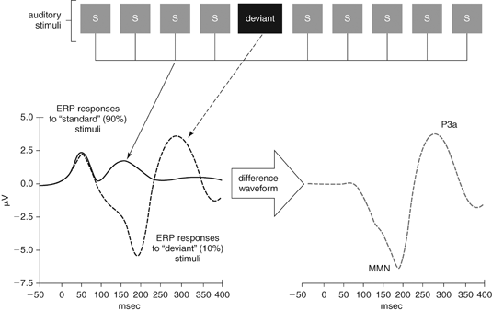**Рис. 1. Парадигма оддболл.**

*Условные обозначения:* по оси абсцисс – амплитуда (мкВ); по оси ординат – латентный период (мс); s – стандартный стимул; deviant – девиантный стимул. Внизу слева: пунктирная линия – ВП на девиантный стимул, сплошная линия – ВП на стандартный стимул. Внизу справа: MMN – негативность рассогласования (как результат вычитания ВП на стандартный стимул из ВП на девиантный стимул).

Существует два варианта парадигмы оддболл: «активный» и «пассивный». В варианте «активный оддболл» от испытуемого требуется каким-либо образом реагировать на девиантные (целевые) стимулы: нажимать кнопку, считать в уме количество девиантных стимулов и т.п. В «пассивной» модификации теста девиантный стимул не требует никакой поведенческой реакции, а испытуемому, как правило, дают какое-либо отвлекающее задание, целью которого является отвлечь внимание испытуемого от предъявляемых акустических стимулов. Таким заданием может быть, например, чтение произвольно выбранной книги или просмотр видеороликов без звука на экране монитора. Такая модификация тестового задания является наиболее благоприятной для регистрации негативности рассогласования (Кропотов, 2010).

Для выделения НР используется процедура вычитания ВП на стандартный стимул из ВП на девиантный стимул (рис.1). У взрослых компонент НР определяется, как отрицательное смещение потенциала, особенно в Fz и Cz отведениях, которое появляется примерно через 100 мс от начала стимула и длится примерно 250 мс после стимула. Обычно максимум достигается на интервале 150-200 мс от начала изменения. Однако, компонент НР, полученный на выборках типично развивающихся детей отличается от «взрослой» НР по амплитудно-временным характеристикам и топографии.

Так, при сравнении взрослых и детей школьного возраста по показателю пиковой латентности, не было обнаружено значимых отличий. Однако у детей младенческого и раннего возраста компонент НР регистрировался значительно позже (Kraus et al., 1992; Csépe, 1995; Kurtzberg et al., 1995; Cheour-Luhtanen et al., 1996; Cheour et al., 2000). Более того, пиковая амплитуда компонента НР у детей младенческого и раннего возраста была меньше, чем у детей школьного возраста и взрослых (Cheour et al., 1997). Также было обнаружено, что в период с 6 месяцев до 1 года пиковая амплитуда компонента НР значительно увеличивается (Cheour et al., 1998), а в период школьного возраста пиковая латентность компонента НР стремительно уменьшается (Korpilahti, Lang, 1994; Kurtzberg et al., 1995). Также в исследованиях было показано, что компонент НР может быть зарегистрирован у детей, в том числе младенцев в состоянии сна (Alho et al., 1990; Cheour-Luhtanen et al., 1996; Cheour et al., 1998; Leppänen et al., 1997).

У взрослых компонент НР регистрируется во фронтальных и центральных отведениях. У младенцев компонент НР может быть получен во фронтальной, центральной и париентальной областях (Cheour-Luhtanen et al., 1996; Leppänen et al., 1997; Cheour et al., 1998). В целом у детей по сравнению со взрослыми отмечается более широкое распределение компонента НР по скальпу, что может быть связано с разницей расположении и ориентации генераторов компонента НР (Cheour et al., 2000; Pang et al., 1998).

Компонент НР был получен у детей на изменения частоты и длительности стимулов (Alho et al., 1990; Cheour et al., 2000), а также на изменения сложных акустических стимулов, таких как звуки речи (Csépe, 1995; Kraus et al, 1992). При этом компонент НР регистрируется у детей даже в ситуации сложного различения звуков речи, когда различия между стимулами не значительны (Kraus et al, 1992; Ceponiene et al., 1998). Эти результаты позволили предположить, что НР возможно использовать как инструмент для изучения даже незначительных нарушений слухового восприятия у детей.

Таким образом, компонент НР является удобным методом для изучения краткосрочной слуховой сенсорной памяти и слуховой различительной способности у детей в широком диапазоне возрастов, так как регистрируется даже в отсутствии внимания к стимулам (Glass et al., 2008).

# 1.3.3 Особенности компонента негативности рассогласования у детей с нарушениями развития

Атипичное развитие краткосрочной слуховой сенсорной памяти рассматривается как одна из основных причин речевых расстройств, так как развитие языка предполагает наличие способности точно различать звуки и определять изменения, происходящие в речи (Kostilainena et al., 2018). Компонент НР отражает ранние (автоматические) стадии обработки слуховой сенсорной информации и, по мнению исследователей, связан с различными нейропсихологическими процессами, такими как краткосрочная память, язык и внимание (Filippini et al., 2015). Потому изучение компонента НР у клинических групп имеет большое научное и практическое значение. В фокусе внимания исследователей находятся дети, имеющие трудности с чтением (дислексия), обучением, освоением языка (дисфазия).

Большое количество исследований показывает, что у детей с дислексией в экспериментах на различение звуков речи регистрируется компонент НР меньшей амплитуды и имеющий другое распределение по скальпу по сравнению с типично развивающимися детьми (Kujala et al., 2001; Näätänen 2003; Jeffries, Everatt, 2004; Smith-Spark, Fisk, 2003). Лапанен с коллегами провели лонгитюдное исследование (Lappanen et al., 2012), в котором проводили регистрацию компонента НР у группы детей в первый месяц после рождения, в 6 месяцев и в школьном возрасте. Исследователи обнаружили, что у детей, которым в возрасте 9 лет был поставлен диагноз дислексия, на предыдущих этапах был зарегистрирован компонент НР значимо меньшей амплитуды. В исследованиях с использованием речевых стимулов было также показано, что у детей с диагнозом дислексия, а также у детей имеющие трудности с обучением, регистрируется компонент НР с меньшей амплитудой при предъявлении редкого (девиантного) речевого стимула (Uwer, Albrecht & von Suchodoletz, 1998; Kraus et al., 1996).

При изучении детей с речевыми нарушениями, в частности дисфазией, было показано, что пиковая амплитуда компонента НР при предъявлении стимулов, отличающихся по частоте (стандарт 500 Гц, девиант 533 Гц) была значительно меньше в группе детей с дисфазией в возрасте 7-13 лет (Korpilahti, Lang, 1994). При предъявлении стимулов, отличающихся по продолжительности (стандарт 50 мс, девиант 110 мс и 500 мс), различия между группами типично развивающихся детей и детей с дисфазией были обнаружены только в амплитудно-временных характеристиках компонента НР при предъявлении более продолжительного девианта (500 мс). Топография компонента НР отличалась у детей с дисфазией по сравнению с типично развивающимися детьми: у детей с дисфазией компонент НР регистрировался в левом полушарии, а у типично развивающихся детей в правом (Cheour et al., 2000). Эти данные были позже подтверждены на выборке детей с дисфазией в возрасте 3-7 лет (Holopainen et al., 1997). Атипичный компонент НР был также зарегистрирован у детей другими нарушениями развития речи (Montgomery, 2003).

Существует несколько исследований, в которых изучается компонент НР на выборке детей с диагнозом РАС (Расстройства Аутистического Спектра). Было обнаружено, что пиковая амплитуда компонента НР при предъявлении девиантного стимула (стандарт 1000 Гц, девиант 1300 Гц) была значительно больше в группе детей с низко функциональным аутизмом, чем в группе типично развивающихся детей (Ferri et al., 2003). Также было показано, то пиковая латентность компонента НР в группе детей с РАС меньше, чем в группе типично развивающихся детей (Ferri et al., 2003; Gomot et al., 2002). Патриция Кюль провела исследование (Kuhl et al., 2005), в котором показала, что у детей с РАС в возрасте 3-4 лет не регистрируется компонент НР на изменения при предъявлении речевых слогов, более того дети с РАС не отдают предпочтение стимулам человеческой речи по сравнению с синтетически сгенерированными стимулами (Volkmar, 2005).

Таким образом, амплитудно-временные характеристики и топография компонента НР у детей, имеющих особенности развития, отличается от типично развивающихся детей. Поэтому атипичный компонент НР можно рассматривать как признак некоторых расстройств, связанных с нарушениями языка и речи, а также как значимый предиктор языкового развития ребенка в будущем (Verhoeven, 2004). Дефицит краткосрочной слуховой сенсорной памяти рассматривается как специфический маркер отставания в развитии языка и речи, и предиктор языкового развития у детей с речевыми нарушениями (Botting et al., 2001; Conti-Ramsden, Hesketh, 2003).

# 1.3.4 Негативность рассогласования и изучение фонетического развития детей раннего возраста

Результаты поведенческих исследований показывают, что младенцы обладают универсальной способностью к различению широкого спектра фонетических контрастов, включая те, которые не встречаются в окружающей ребенка языковой среде. Однако к концу 1 года жизни под влиянием языкового опыта происходит снижение способности к восприятию фонетических контрастов неродного языка и улучшение способности к восприятию фонетических контрастов из родного языка (процесс перцептивной специализации).

Эти данные были подтверждены в экспериментах с применением метода регистрации компонента негативности рассогласования. Так, Чор с коллегами (Cheour et al., 2000) в исследовании, проведенном на группе финских и эстонских младенцев, показали, что следы специфической сенсорной памяти на лингвистические стимулы родного языка формируются к 1-ому году жизни ребенка.

В работе использовались гласные финского и эстонского языков. Эти языки имеют очень близкую фонетическую структуру. В качестве стандартного стимула использовали гласную /e/ финского и эстонского языка, в качестве девиантных стимулов использовали гласную /ö/ финского и эстонского языка и гласную /õ/ эстонского языка.

Известно, что каждый звук речи имеет несколько формант – максимумов акустической энергии на спектрах звуков. На основе речевых формант человек опознаёт звук речи, причём особенно важны для опознания первые две форманты F1 и F2 (Альтман, Куликов, 2009). Используемые в данном исследовании гласные различались по частоте 2-ой форманты (F2): (F2) для /e/ составила 1940 Гц, для /ö/ – 1533 Гц, для /õ/ – 1311 Гц, но не различались по частоте 1-ой (F1), 3-й (F3) и 4-й (F4) формант (450; 2540 и 3500 Гц, соответственно). Следовательно, акустический контраст между гласными /е/ и /õ/ был больше, чем между гласными /е/ и /ö/.

Результаты работы свидетельствуют, что в возрасте 6 мес. амплитуда НР у финских детей отражает только акустическое различие между стандартным и девиантным стимулами, а именно, у финских младенцев НР в ответ на гласную эстонского языка (эстонский прототип) была больше, чем на гласную финского языка (финский прототип), т.е. максимальная амплитуда НР была зарегистрирована на гласную с бóльшим акустическим контрастом. Однако к 1-ому году жизни у финских младенцев наблюдали уменьшение амплитуды НР в ответ на гласные неродного языка. При этом результаты работы также показали, что у финских детей в период от 6 до 12 мес. наблюдается увеличение амплитуды НР на гласные родного языка (Cheour et al., 2000).

В отличие от финских, эстонские младенцы в возрасте 12 мес. продемонстрировали почти одинаковую по величине НР на обе гласные, являющиеся гласными эстонского языка. При этом, амплитуда НР на фонему с бóльшим акустическим контрастом (/õ/) была несколько больше.

Результаты работы позволили сделать вывод о том, что к 1-ому году жизни у детей постепенно уменьшается способность воспринимать гласные неродного языка, и улучшается способность воспринимать гласные родного языка, что является показателем того, что формирование следов специфической сенсорной памяти на лингвистические стимулы родного языка происходит уже к 1-ому году жизни ребенка (Cheour et al., 2000).

Таким образом, в большом количестве поведенческих и психофизиологических (Cheour et al. 2000; Pang et al. 1998; Rivera-Gaxiola et al. 2005; Kuhl et al., 2005) исследований было показано, что влияние языкового опыта на фонетическое восприятие происходит в возрасте около 1 года, что совпадает с возрастом, когда дети начинают понимать значение слов. Таким образом, предполагается, что переход от паттерна универсального фонетического восприятия к специфичному для своего родного языка паттерну фонетического восприятия вызван началом нового периода в лингвистическом развитии ребенка. Суть этого периода заключается в том, что ребенок начинает понимать, что фонетические единицы используются в противопоставлении для обозначения разных значений слов.

П. Кюль было выдвинуто предположение о том, что переход в восприятии фонем от уровня универсальной способности определять различия в фонетических контрастах всех мировых языков к способности воспринимать фонемы только родного языка (Kuhl et al., 2009) может быть связан с дальнейшим уровнем развития речи. Так, предполагается, что младенцы с завершенным к концу 1 года жизни процессом перцептивной специализации должны быстрее продвигаться в дальнейшем освоении языка. В отличие от этого, различение фонем иностранного языка в возрасте 1 года свидетельствует о том, что в своём развитии мозг младенца всё еще находится в более универсальной и незрелой фазе развития. Поэтому младенцы, которые продолжают демонстрировать высокий уровень способности к различению фонетических единиц неродного языка, скорее всего, будут медленнее осваивать родной язык.

Для проверки этого предположения было проведено исследование (Kuhl et al., 2008), в котором участвовали дети из англоговорящих семей в возрасте 7,5 месяцев. В качестве стимулов были использованы фонемы родного для испытуемых английского языка (фонетический контраст /p-t/) и неродных языков: испанского (фонетический контраст /t-d/) и мандаринского (фонетический контраст /ɕ-tɕh/).

Разностные волны были рассчитаны для фонем родного и неродного языка для каждого младенца. Для части детей наибольшая пиковая амплитуда НР, показывающая лучшую различительную способность, была получена на фонетический контраст родного языка. Другие младенцы демонстрировали одинаковое различение контрастов обоих языков или лучшее различение контрастов неродного языка. Речевое развитие детей, принявших участие в исследовании, было в дальнейшем измерено в возрасте 14, 18, 24 и 30 месяцев с помощь опросника речевого развития Мак-Артура-Бэйтс (CDI), который является надёжным и валидным методом оценки уровня развития языка и коммуникативных навыков для детей в возрасте 8-30 месяцев (Fenson et al., 1993; цит. по K.Kuhl, 2009).

Показатели НР, полученные у детей в возрасте 7,5 месяцев были связаны с оценкой языкового развития, проведенной в возрасте 14-30 месяцев. Лучшее различение фонетического контраста из родного языка (большая амплитуда НР) было связано с ускоренным развитием способности продуцировать слова в возрасте 24 месяцев, более высоким уровнем сложности предложений в возрасте 24 месяцев, и большей средней продолжительностью высказывания в возрасте 30 месяцев. В отличие от этого, для пар стимулов из неродного языка, большая амплитуда НР для тех же детей в том же возрасте была связана с задержкой речевого развития в тех же возрастных точках. Также было показано, что лучшее различение фонетических контрастов родного языка соответствует ускоренному росту словарного запаса в возрасте 14-30 месяцев, в то время как лучшее различение фонетических контрастов неродного языка соответствует замедленному росту словарного запаса в возрасте 18-30 месяцев.

Ривьера-Гаксиола с коллегами показала существование похожего предсказательного паттерна (Rivera-Gaxiola et al., 2005). В качестве стимулов использовались фонетические контрасты из английского (/da/-/tha/) и испанского языков (/ta/-/d’a/). В исследовании приняли участие младенцы в возрасте 7 и 11 месяцев, растущие в англоговорящих семьях. Ученые исследовали 2 компонента ВП – раннюю позитивную волну (Р150-200) и позднюю негативную волну (N250-550).

Было обнаружено, что регистрация поздней негативной волны (эквивалент компонента НР) у младенцев на контрасты из неродного языка соотносится с количеством произносимых ребенком слов в возрасте 18, 22, 25, 27, и 30 месяцев (Rivera-Gaxiola, Klarman et al., 2005). Младенцы, у которых в возрасте 11 месяцев регистрировался компонент N250-550 на контраст из неродного языка (что отражает лучшую различительную способность) произносили достоверно меньше слов во всех возрастах по сравнению с младенцами, у которых наблюдался компонент негативной полярности меньшей амплитуды. Таким образом, обе команды учёных (Кюль с коллегами, 2008 и Ривьера-Гаксиола с коллегами, 2005) показали, что регистрация компонента НР в ответ на контрасты неродного языка в младенческом возрасте связана с последующим более медленным развитием языка.

Таким образом, исследования фонетического развития детей с помощью метода регистрации компонента НР позволяют предположить, что первичное фонетическое изучение родного языка является путём к овладению всем языком в целом (Kuhl et al., 2009). Полученные данные также позволяют предположить, что различение фонетических контрастов из неродного языка в течение более длительного времени в период раннего развития (что отражает более ранее, незрелое состояние ребенка) может быть связано с более медленным темпом языкового развития. У детей, воспитывающих в среде, где говорят на одном языке, наблюдается способность следить за изменениями фонетических контрастов, которые имеют отношение к языку их культуры. В то же время они способны снижать уровень внимания при восприятии фонетических контрастов из других языков, которые являются для них различимыми, но не имеют отношения к языку их культуры. Это является первым важным шагом на пути к освоению родного языка.

На основании проведенного анализа источников литературы можно сделать следующие **выводы**:

1. Исследованию различных аспектов способности детей младенческого и раннего возраста к различению звуков речи посвящено достаточно много работ. Особое внимание в исследованиях уделяется изучению процесса перцептивной специализации, который для способности к различению фонем родного и неродного языка завершается к концу 1 года жизни ребенка. Исследования представлены как лонгитюдными прослеживаниями, так и изучением развития на отдельных возрастных этапах. Выборка исследуемых детей представлена как типично развивающимися детьми, так и детьми, имеющими речевые нарушения. Однако во всех исследованиях изучаются дети, воспитывающиеся в биологических семьях.
2. Незавершенность процесса перцептивной специализации и способность к восприятию различий в фонетических контрастах неродного языка после 12 месяцев рассматривается многими исследователями как значимый предиктор дальнейшего речевого развития ребенка.
3. В большом количестве исследований показано, что дети с неблагоприятным опытом проживания в условиях детского учреждения сильно отстают в речевом развитии от своих семейных сверстников. Однако не существует работ, посвященных изучению фонетического развития у детей раннего возраста с опытом депривации.

# 

# ГЛАВА 2. Организация и методы исследования

В данной главе будет представлено описание эмпирической базы исследования: выборки, методов и организации исследования.

# 2.1 Эмпирическая база исследования

В данном исследовании приняли участие дети, воспитывающиеся в двух разных условиях: 1) в биологических семьях и 2) в домах ребёнка.

В первую группу вошли дети, воспитывающиеся в семьях. Дети в данной группе не имели опыта институционализации и с самого рождения воспитывались в биологической семье.

Вторую группу составили дети, воспитывающиеся в условиях четырёх домов ребенка Санкт-Петербурга: три из них, были домами ребенка обычного типа, один – семейного.

*Дом ребёнка А* – дом ребёнка обычного типа, характеризующийся наличием достаточных материальных ресурсов, и отсутствием возможности обеспечить ребёнку взаимодействие с постоянным отзывчивым взрослым.

*Дом ребёнка Б* – дом ребёнка после проведения программы раннего вмешательства (дом ребенка семейного типа). Программа раннего вмешательства проводилась в рамках лонгитюдного проекта «Влияние изменений социального окружения на психическое здоровье детей», который был направлен на изменения условий жизни детей в первые месяцы и годы жизни, приводящих к уменьшению риска приобретения негативного опыта и связанных с ним изменений развития (Мухамедрахимов и др., 2009).

Так как группы детей из разных домов ребенка были небольшими по количеству, и испытуемые не были уравновешены по возрасту и полу, в данной работе все дети, воспитывающиеся в домах ребенка, были объединены в одну экспериментальную группу.

В исследовании приняли участи дети, не имеющие патологической симптоматики развития центральной нервной системы, тяжелых наследственных и соматических заболеваний. Данные о психосоматическом статусе детей были получены из медицинских карт.

Всего в рамках проекта было обследовано 149 детей в возрасте от 8 до 48 месяцев: 72 ребенка проживало в домах ребенка, 77 детей проживало в биологических семьях.

На этапе обработки данных из выборки были исключены дети, запись ЭЭГ которых содержала большое количество артефактов, что связано с особенностями поведения данных детей в процессе эксперимента. Из группы детей, проживающих в биологических семьях, были исключены 10 детей (7,7%); из группы детей, проживающих в домах ребенка, были исключены 8 детей (5,8%);

Результаты исследований, рассмотренных в Главе 1 данной работы, показывают, что к концу первого года жизни (12 месяцев и старше) дети уже не способны к различению фонетических контрастов неродного языка. Для того, чтобы проверить гипотезу, выдвинутую в данной работе, нами было принято решение ограничить возраст детей в итоговой выборке диапазоном 13-22 месяца. Таким образом, в итоговую выборку вошло 70 детей.

***Описание выборки***

В *1 группу* вошли 39 детей (22 мальчика и 17 девочек), воспитывающихся в семьях. Средний возраст детей на момент обследования составил 536,54±82.07 дней. Количество, пол и возраст детей первой группы представлены в Таблице 1.

Во *2 группу* вошел 31 ребенок (17 мальчиков и 14 девочек), воспитывающихся в условиях дома ребенка. Средний возраст детей на момент обследования составил 519,71±79,99 дней. Количество, пол и возраст детей первой группы представлены в Таблице 1.

**Таблица 1**

**Характеристики выборки**

|  |  |  |
| --- | --- | --- |
|  | Группа 1 | Группа 2 |
| Количество детей (N) | 39 | 31 |
| Пол (м:ж) | 22:17 | 17:14 |
| Средний возраст (дн.) | 536,54±82.07 | 519,71±79,99 |

Для проверки гипотезы о том, что группы испытуемых уравновешены по полу был использован критерий Хи-квадрат Пирсона. Статистически достоверных различий не выявлено, χ2(1) =0.017, *p* = 0,896. Таким образом, группы испытуемых в данном исследовании уравновешены по полу.

Для проверки гипотезы о том, что группы испытуемых уравновешены по возрасту был использован *t*-критерий Стьюдента. Статистически достоверных различий не выявлено, *t*(68) = -0.862, *p* = 0,392. Таким образом, группы испытуемых в данном исследовании уравновешены по возрасту.

# 2.2. Организация и процедура исследования

Данное исследование проводилось в рамках мегагранта Правительства РФ №14.Z50.31.0027 «Влияние ранней депривации на био-поведенческие показатели развития ребенка», который является совместной работой группы исследователей из Санкт-Петербургского государственного университета и из Центра изучения ребенка Йельского университета (США). Исследование было одобрено Этическим комитетом СПбГУ.

Исследование проводилось в специально созданной для проекта психофизиологической лаборатории на факультете психологии СПбГУ группой экспериментаторов, прошедших специальное обучение. Пространство лаборатории включало в себя игровую и экспериментальную зоны.

В игровой зоне ребенок до начала исследования адаптировался к лабораторным условиям. В этот период экспериментаторы устанавливали контакт с ребенком, а затем в игровой форме проводили измерения головы ребенка, чтобы подобрать ЭЭГ-шапочку нужного размера и определить точку вертекса на поверхности черепа испытуемого (в точке вертекса в дальнейшем располагали электрод Cz).

Всего экспериментатор проводил 3 антропометрических измерения, используя специальные краниометрические точки на голове ребенка (Рис.2):

1) Измерение длины окружности головы – на основании данного измерения определяли размер ЭЭГ-шапочки для ребенка.

2) По сагиттальной линии черепа измеряли расстояние от точки «инион» (наружный затылочный выступ) до точки «назион» (место соединения носовой кости и носового края лобной кости).

3) По биаурикулярной линии измеряли расстояние между наружными слуховыми проходами.

По месту пересечения сагиттальной и биаурикулярной линий определяли точку вертекса, где в дальнейшем располагали электрод Cz (в соответствии с международной системой «10-20»).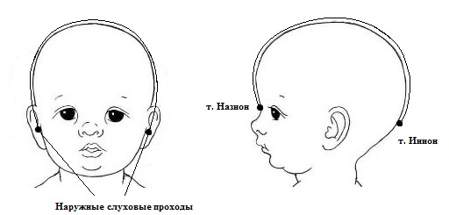

**Рис. 2. Измерение поперечного и продольного размера черепа ребенка**

Все процедуры обследования ребенка проводились при обязательном присутствии близкого взрослого. В случае детей из домов ребенка это были воспитатель или медсестра, которые знали ребенка лучше всего и имели с ним наиболее близкие отношения. В случае семейных детей это был родитель ребенка. В период первичной адаптации ребенка в игровой зоне проводилось информирование сопровождающего взрослого о деталях процедуры исследования. После этого сопровождающий взрослый заполнял форму информированного согласия на проведение исследования.

Непосредственно перед началом эксперимента сопровождающий взрослый вместе с ребенком переходил в экспериментальную зону лаборатории, где сопровождающему взрослому предлагалось удобно расположиться на стуле перед экраном монитора, посадив ребенка к себе на колени (Рис. 3).

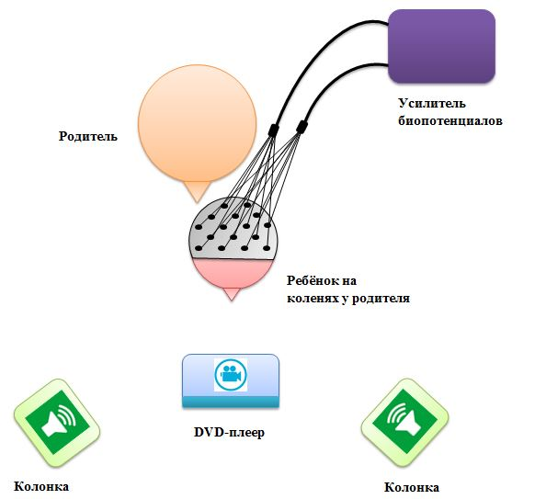

**Рис. 3. Схема проведения эксперимента**

Далее на голову ребенка одевали ЭЭГ-шапочку и закрепляли на шапочке электроды. Для создания плотного контакта электрода с кожей головы использовали специальный токопроводящий гель. Для поддержания более комфортного состояния ребенка и снижения его беспокойства, все вышеописанные процедуры сопровождали показом мультфильмов на экране DVD-плеера. Также один из экспериментаторов и сопровождающий взрослый регулировали состояние ребенка, предлагая ему различные игрушки.

Перед началом эксперимента сопровождающему взрослому давали инструкцию не разговаривать с ребенком и по возможности ограничить его двигательную активность. Чтобы помочь ребенку сидеть неподвижно во время исследования, ему демонстрировали видеоролики без звука (мультфильмы) на экране DVD-плеера (Рис.3). Экспериментатор при необходимости привлекал внимание ребенка к видео на экране DVD-плеера, что помогало ребенку сидеть неподвижно в течение некоторого (примерно 25-30 мин) времени.

Перед началом эксперимента регистрировали фоновую ЭЭГ в состоянии покоя («глаза открыты»), во время регистрации ЭЭГ дети смотрели видеоролики на экране компьютера (использовали видеоролики летающих мыльных пузырей). Эта видео-парадигма традиционно используется для записи ЭЭГ у детей раннего возраста, т.к. позволяет ребенку находится в относительно спокойном состоянии в течение некоторого времени (Orekhova, E. V. et al, 2012). Время регистрации фоновой ЭЭГ составляло 3-4 мин. После регистрации фоновой ЭЭГ делали небольшой перерыв и переходили к регистрации вызванных потенциалов (негативности рассогласования).

При необходимости в течение обследования делали 5-минутные перерывы, если ребенок демонстрировал признаки усталости. Эксперимент прекращали, если ребенок, по оценкам экспериментатора или сопровождающего взрослого, демонстрировал признаки беспокойства или сильной усталости.

# 2.3 Характеристики стимулов

Для регистрации негативности рассогласования в эксперименте использовали пассивную парадигму двойной оддболл (double-oddball). В качестве стимулов использовали слоги, состоящие из согласного и следующего за ним гласного звуков (так называемые stop-consonant-vowel syllables или CV syllables). В качестве стандартного стимула использовался слог /duː/, а в качестве девиантных стимулов – слоги /guː/ (девиант-1) и /ɖuː/ (девиант-2).Стандарт /duː/ и девиант-1 /guː/ были обозначены как слоги родного (русского) языка, девиант-2 /ɖuː/ был обозначен как слог неродного языка (языка хинди).

Всего испытуемому предъявлялось 1500 слогов, из которых 1200 были стандартным слогом /duː/, а 300 были девиантными слогами (150 /guː/ и 150 /ɖuː/), т.е. соотношение стандарта и девиантов составляло 8:1:1, вероятность предъявления составляла 0.8, 0.1 и 0.1, соответственно. Стимулы предъявлялись в псевдослучайном порядке так, что между девиантными слогами было, по крайней мере, 3 стандартных слога.

Межстимульный интервал был равен 600 мс. Длительность стимулов составила: для стандартного стимула /duː/ – 246мс, для девиантного стимула /guː/ – 246мс, для девиантного стимула /ɖuː/ – 242мс.

Стимулы были записаны с помощью программы PRAAT (с разрешением 16-бит и частотой дискретизации 44100 Гц) от носителя языка хинди мужского пола. Запись стимулов была проведена сотрудником Центра изучения ребенка (Йельский Университет, США) Корниловым С.А. Предъявление стимулов осуществлялось с помощью программы E-Prime 2.0 Professional (Psychology Software Tools, Inc). Всем испытуемым предъявлялось по 3 блока стимулов, содержащих по 500 стимулов каждый. Между блоками стимуляции делали 5-минутные перерывы.

***Артикуляционные характеристики согласных звуков, входящих в состав стимулов***

Стимулы в данном исследовании различались по артикуляционным характеристикам входящих в их состав согласных звуков.

Артикуляционные характеристики (признаки) звука – это характеристики, обусловленные работой органов речи (Интернет учебник по фонетике русского языка: [сайт]. URL: http://www.philol.msu.ru/rus/galya-1/index1.htm). Согласные звуки можно классифицировать по следующим артикуляционным признакам:

1. способу образования (способу артикуляции);
2. по месту образования (месту артикуляции);
3. по типу фонации.

Согласный звук «d» в стандарте и согласные звуки «g» и «ɖ» в обоих девиантах по способу артикуляции относятся к классу взрывных согласных. Взрывные согласные – это один их классов смычных согласных (или окклюзивов (occluding = blocking (англ.)) или stop consonants). При артикуляции взрывных согласных нёбная занавеска поднята, и воздух проходит в ротовую полость, при этом размыкание смычки происходит резко и напоминает взрыв.

Согласный звук «d» в стандарте и согласные звуки «g» и «ɖ» в обоих девиантах по типу фонации относятся к звонким согласным. В образовании звонких согласных участвуют голосовые связки: воздух, походя из легких через голосовые связки заставляет их вибрировать.

Для различения взрывных согласных с разной звонкостью в фонетике используется понятие Время начала озвончения – ВНО (англ.: Voice Onset Time – VOT). ВНО — это интервал между началом размыкания смычки взрывного согласного и моментом начала колебания голосовых связок. В данном исследовании ВНО (VOT) было равно: для стандартного стимула /duː/ – 15 мс, для девиантного стимула /guː/ – 17 мс, для девиантного стимула /ɖuː/ – 17 мс. Время начала озвончения было посчитано в программе PRAAT (версия Praat64_6031) в автоматическом режиме. При сравнении показателей ВНО для каждого стимула можно сделать вывод, что звонкие взрывные согласные в данном исследовании не различались по Времени начала озвончения.

Таким образом, все согласные звуки в данном исследовании не различались по способу образования и типу фонации и являлись звонкими взрывными согласными, равными по показателю ВНО. Согласный звук «d» в стандарте и согласные звуки «g» и «ɖ» в обоих девиантах различались только по месту артикуляции, т.е. по месту образования согласного звука.

Согласный звук «d» в стандартном стимуле /duː/ по месту образования относится к дентальным согласным. Дентальные (зубные) согласные образуются кончиком или тыльной стороной языка и задней частью верхних резцов. Таким образом, звук «d» в стандартном стимуле является звонким дентальным взрывным согласным.

Звук «g» в девианте-1 /guː/ по месту образования относится к велярным (задненебным или заднеязычным) согласным. Велярные согласные образуются поднятием задней части спинки языка к заднему (мягкому) небу или к задней части твёрдого нёба. Таким образом, звук «g» в девианте 1 является звонким велярным взрывным согласным.

Звук «ɖ» в девианте-2 /ɖuː/ по месту образования относится к ретрофлексным согласным. При произнесении ретрофлексных согласных, кончик языка поднимается к твёрдому нёбу и немного загибается назад. Таким образом, звук «ɖ» в девианте-2 является звонким ретрофлексным взрывным согласным.

Таким образом, для того, чтобы исследовать способности детей к различению фонетических контрастов родного и неродного языка, в эксперименте использовали 2 типа девиантных стимулов (Рис. 4).

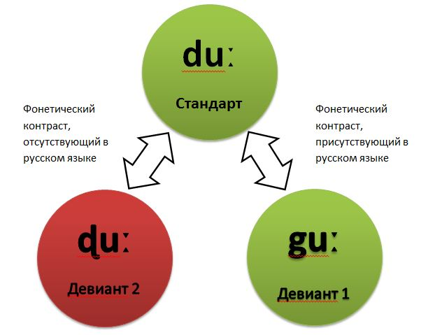

**Рис. 4.** **Характеристики стимулов**

Звуки /d/ (дентальный) в стандартном стимуле и /g/ (велярный) в девианте-1 являются фонетическими контрастами, присутствующими в русском языке (т.е. в родном для испытуемых языке). Звуки /d/ (дентальный) в стандартном стимуле и /ɖ/ (ретрофлексный) в девианте-2 являются фонетическими контрастами, присутствующими в различных языках, например в языке хинди, но при этом данные фонетические контрасты отсутствуют в русском языке. Поэтому девиант-1 /gu/ был обозначен как «слог родного языка» (слог русского языка), а девиант-2 /ɖu/ был обозначен как «слог неродного языка» (слог языка хинди).

# 2.4 Регистрация ЭЭГ

Для регистрации электроэнцефалограммы (ЭЭГ) и вызванных потенциалов (ВП) использовали систему actiCHamp (Brain Products Gmb).

Экспериментальная установка состояла из 2-х блоков: блок стимуляции и блок регистрации био-потенциалов (Рис. 5). Блок стимуляции включал в себя компьютер (ноутбук Hewlett Packard), с которого подавались акустические стимулы, звуковую карту и 2-е акустические колонки Yamaha, соединенные с собственным усилителем. Блок регистрации состоял из усилителя биопотенциалов actiCHamp (Brain Products Gmb) и регистрирующего компьютера (ноутбук Hewlett Packard) с пакетом программного обеспечения для регистрации ЭЭГ «BrainVision PyCoder» (Brain Products Gmb).

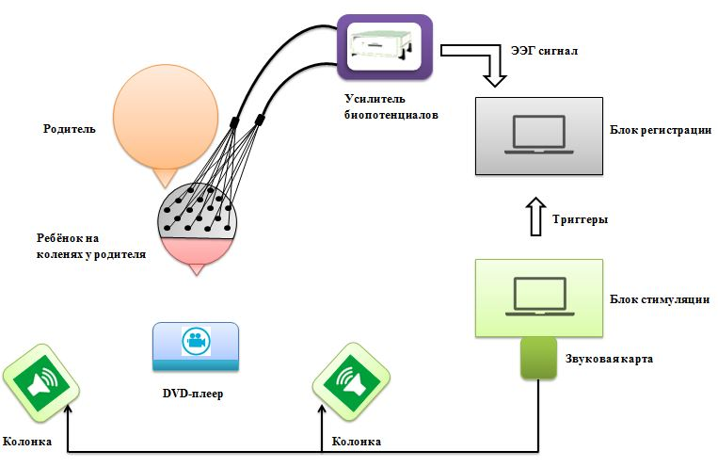

**Рис. 5. Блок-схема установки для регистрации ЭЭГ-сигнала**

Блок стимуляции включал в себя ноутбук Hewlett Packard, который генерировал акустические стимулы. Для экспериментов в слуховой модальности использовали следующую схему: через звуковую карту акустические стимулы подаются на колонки для предъявления испытуемому и на регистрирующий компьютер в виде триггеров – меток, необходимых для синхронизации сигнала ЭЭГ относительно времени подачи стимула. Предъявление акустических стимулов осуществлялось с помощью программы E-Prime 2.0 Professional (Psychology Software Tools, Inc). Акустические стимулы предъявлялись через внешние колонки фирмы Yamaha (Yamaha Corporation), расположенные симметрично относительно головы ребенка на расстоянии 30 см. Интенсивность стимулов составляла 75 дБ (относительно УЗД в 2х10-4 микробар).

Для регистрации ЭЭГ использовали ЭЭГ-шапочку фирмы EasyCap (EasyCap, Gmb), на которой размещалось 64 активных хлорсеребрянных электрода, в которые интегрированы пред-усилители биопотенциалов (Рис.5). Использование активных электродов имеет ряд преимуществ: это позволяет минимизировать влияние внешних шумов (например, сетевой наводки) и увеличить отношение сигнал/шум. В активные электроды встроена система измерения импеданса: встроенные в электрод светодиоды при помощи 3 цветов показывают качество контакта электрода с кожей головы (три цвета – красный, желтый, зеленый – соответствуют плохому, среднему и хорошему контакту). Для обеспечения контакта электрода с кожей головы использовали токопроводящий гель SuperVisc (рис.6).

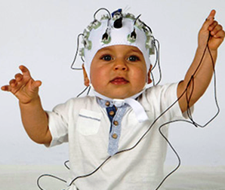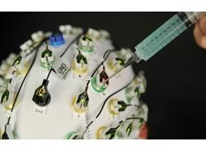

**Рис. 6. ЭЭГ-шапочка, гель SuperVisc, активный электрод**

Электроды располагались по международной системе «10-20» (Jasper, 1958) в 64 отведениях (Рис.7). Референтные электроды располагались на мастоидах, заземляющий – на лбу. Сопротивление электродов не превышало 25 кОм.

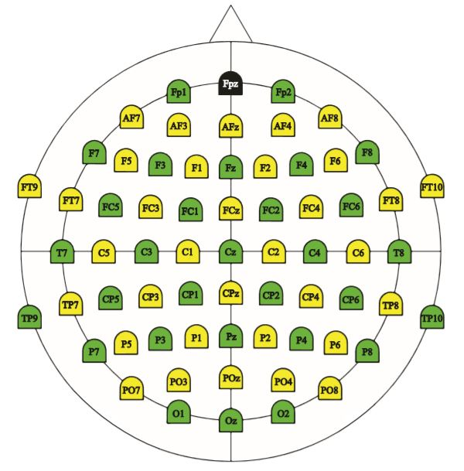

**Рис. 7. Расположение электродов при регистрации ЭЭГ,**

**система «10-20»**

С электродов сигнал ЭЭГ поступал на усилитель биопотенциалов actiCHamp (полоса пропускания 0-50 кГц). Усилитель биопотенциалов усиливал биоэлектрическую активность и противодействовал электрическим помехам. Далее ЭЭГ сигнал проходил через фильтры и АЦП. АЦП – аналого-цифровой преобразователь – устройство, преобразующее входной аналоговый сигнал (напряжение) в цифровой сигнал (двоичный цифровой код). В нашем исследовании система фильтров и АЦП встроена в усилитель биопотенциалов actiCHamp. Сигнал оцифровывался с частотой дискретизации 1000 Гц, полоса пропускания составляла 0,1-100 Гц. Усиленный и очищенный от шумов сигнал ЭЭГ подавался на блок регистрации, где происходила его дальнейшая обработка.

# 2.5 Обработка записи ЭЭГ

Предварительная обработка записи ЭЭГ проводилась с помощью программы «BrainVision Analyzer 2.11» (Brain Products Gmb) и включала следующие этапы:

1. Просмотр записи ЭЭГ и визуальное определение каналов (Visual data inspection), сопротивление которых превышает 25 кОм и находится «вне регистрируемого диапазона» («out of range»). Такие каналы удаляются из дальнейшей обработки (Edit channels). Количество удаленных каналов не превышает 5.
2. Изменение монтажа (Re-reference). Монтаж при регистрации ЭЭГ предполагал, что референтные электроды располагались на мастоидах. Для того, чтобы минимизировать различные искажения в получаемой топографической картине распределения ЭЭГ потенциалов, монтаж был изменен на общий усредненный монтаж (Common Average Reference): референтным электродом является искусственно созданный электрод, значение напряжения которого – это среднее напряжений, измеренных на других электродах.
3. Уменьшение частоты дискретизации (Change sampling rate) с 1000 Гц до 500 Гц.
4. Применение фильтров (IIRFilters). После применения фильтров полоса пропускания составила 0,1 – 70 Гц. Также, для исключения влияния на данные наводки от сети, использовался полосно-заграждающий фильтр (notch filter), не пропускающий колебания на частоте 50 Гц.
5. Удаление артефактов, связанных с движением глаз, при помощи анализа независимых компонент (Ocular correction with Independent Component Analysis (ICA)). Для поиска артефактов, связанных с вертикальным движением глаз (н-р, морганием), использовался общий референтный электрод Fp1/Fp2/AF7/AF8 (common reference). Для поиска артефактов, связанных с горизонтальным движением глаз (н-р, саккадами), использовались референтные электроды FT9 и FT10 (reference channel). Если использование обоих электродов было невозможно, то использовался один из них (common reference) или этап определения артефактов, связанных с горизонтальным движением глаз, исключался из алгоритма обработки ЭЭГ. Общее количество удаленных компонентов (для горизонтальных и вертикальных движений глаз) не превышало 5.
6. Интерполяция каналов, удаленных на 1 этапе обработки (topographic interpolation).
7. Редактирование стимулов (Edit markers). При регистрации ВП существует временная задержка (time shift) между передачей стимула с блока стимуляции и записью триггера на блоке регистрации. В данном исследовании аппаратная временная задержка была замерена при помощи устройства Brain Products StimTrak c адаптером акустического стимулятора, задержка составила 45 мс.
8. Разделение записи ЭЭГ на сегменты (segmentation) в соответствии со стимулами, использованными в данном исследовании: S1 – стандартный стимул, предъявляемый после стандартного стимула, S9 – стандартный стимул, предъявляемый после одного из двух девиантных стимулов, S2 – девиант-1, S3 – девиант-2. Продолжительность каждого сегмента составила 800мс, сегмент начинался за 100 мс до и заканчивался через 700 мс после предъявления стимула.
9. Удаление артефактов (artifact rejection). Удаление артефактов на записи ЭЭГ происходило в полуавтоматическом режиме: участки записи, содержащие артефакты, выделялись цветом, а решение об их удалении принимал исследователь. Участок записи обозначался как артефакт, если: а) появлялся сигнал с амплитудой более 110 мкВ и менее -110 мкВ (критерий амплитуды), б) абсолютная величина различий между двумя соседними точками дискретизации превышает 5 мкВ/мс (критерий градиента), в) величина различий между значениями максимума и минимума в пределах одного сегмента превышает 200 мкВ (критерий максимума-минимума), г) величина различий между значениями максимума и минимума в интервале 100мс достигает значения меньше 0,5 мкВ (критерий низкой активности).
10. Разделение всех полученных на 8 этапе сегментов на отдельные группы в соответствии с типом стимула (segmentation): S1, S2, S3, S9, S1+S9. Стандартный стимул, который предъявлялся сразу после одного из девиантных стимулов (S9) был исключён из дальнейшей обработки.
11. Применение шаблона обработки (history template) отдельно для каждого типа стимулов (S1, S2, S3). Шаблон обработки состоял из следующих этапов: *а)* удаление постоянной составляющей сигнала (local DC-Detrend) для каждого сегмента на основании интервала длиной в 2 мс в начале сегмента и длиной 700 мс в конце сегмента, *б)* коррекция изолинии (baseline correction) по предстимульному интервалу ВП от -100 мс до 0 мс, *в)* вычисление усредненного ВП (average) и стандартного отклонения (Standard Deviation) для данного типа стимула, *г)* создание новых каналов (пулов) путём объединения существующих каналов (pooling) для данного типа стимула (рис. 8).
12. Вычисление разностной волны для девианта-1 и девианта-2 (comparison method: difference). Для того, чтобы получить разностную волну для девианта-1 (слог родного языка) используется метод сравнения 2 наборов данных: из набора данных, полученных на этапе 11*г* для девианта-1 (S2), вычитается набор данных, полученных на этапе 11*г* для стандартного стимула, предъявляемого после стандартного стимула (S1). Для того, чтобы получить разностную волну для девианта-2 (слог неродного языка) используется метод сравнения 2 наборов данных: из набора данных, полученных на этапе 11*г* для девианта-2 (S3), вычитается набор данных, полученных на этапе 11*г* для стандартного стимула, предъявляемого после стандартного стимула (S1).

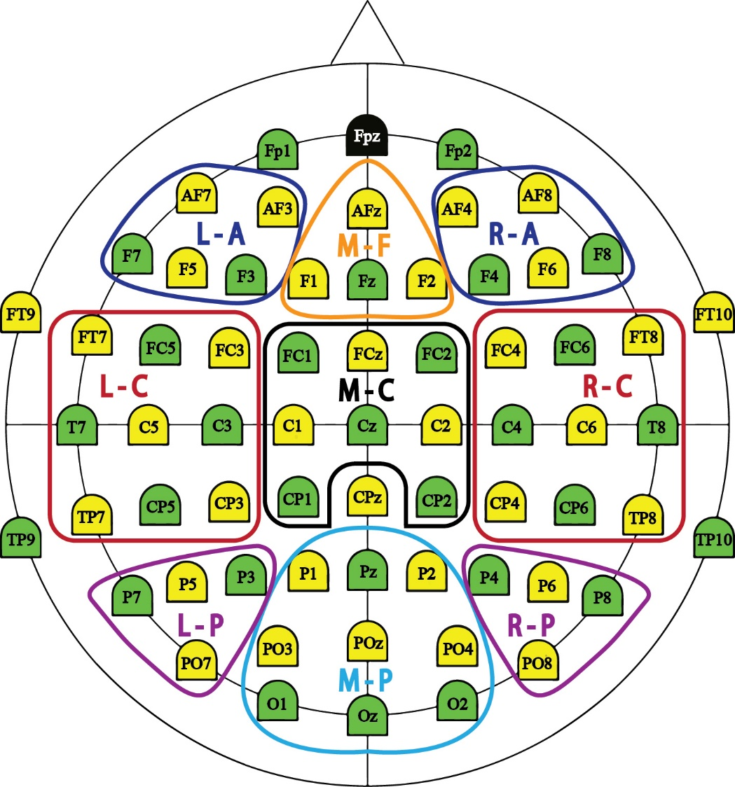

**Рис. 8. Создание новых каналов (pooling)**

Канал L-A: AF3, AF7, F3, F5, F7; Канал L-C: C3, C5, CP3, CP5, FC3, FC5, FT7, T7, TP7; Канал L-P: P3, P5, P7, PO7; Канал M-F: AFz, F1, F2, Fz; Канал M-C: C1, C2, CP1, CP2, Cz, FC1, FC2, FCz; Канал M-P: O1, O2, Oz, P1, P2, PO3, PO4, POz, Pz; Канал R-A: AF4, AF8, F4, F6, F8; Канал R-C: C4, C6, CP4, CP6, FC4, FC6, FT8, T8, TP8; Канал R-P: P4, P6, P8, PO8.

1. Определение пиковой латентности и амплитуды разностных волн для двух видов девиантных стимулов (peak detection) на интервале 150-300мс, т.е. в диапазоне оптимальной для данного исследования выраженности компонента негативности рассогласования.

Таким образом, в результате предварительной обработки данных были получены значения амплитуд усредненных вызванных потенциалов отдельно для каждого вида стимулов и для каждого пула у каждого испытуемого. Также были получены значения пиковой латентности и амплитуды разностных волн для двух типов девиантных стимулов для каждого канала у каждого испытуемого. Все полученные значения были преобразованы в текстовые файлы для дальнейшей статистической обработки.

# 2.6 Методы статистической обработки данных

Анализ данных проводился с использованием следующих методов математический статистики. Проверка значений на нормальность распределения проводилась с помощью теста Колмогорова-Смирнова для одной выборки. При парном сравнении средних использовался *t*-критерий Стьюдента. Для проверки гипотезы о влиянии факторов на значения признаков применялся многофакторный дисперсионный анализ (MANOVA) с повторными измерениями и многофакторного плана GLM (General Linear Model), в качестве апостериорного критерия был выбран LSD Фишера.

Анализ данных проводился с использованием программного комплекса «SPSS 22.0» (SPSS for Windows, SPSS Inc.) и Statistica 7.0. Статистические решения принимались на 5% уровне значимости (*p* < 0,05).

# 

# ГЛАВА 3. Результаты исследования

В результате предварительной обработки данных были получены значения амплитуд усредненных вызванных потенциалов (ВП) отдельно для каждого вида стимулов для каждого пула у каждого испытуемого. Разностные волны для каждого испытуемого были получены путём вычитания ВП на стандартный стимул из ВП на девиантный стимул.

Из литературы известно, что компонент негативности рассогласования регистрируется в фронтальных и центральных отведениях (Shafer et al., 2011; Lee et al., 2012) не раньше, чем через 100 мс после появления акустического контраста между стандартным и девиантным стимулом (Yuchun Chen, Feng-Ming Tsao, Huei-Mei Liu, 2016). После визуального исследования полученных данных был выбран оптимальный для нашего исследования диапазон 100-300 мс, в котором компонент негативности рассогласования имеет наибольшую выраженность. Статистическая обработка проводилась для всех пулах электродов, однако, основываясь на опубликованных исследованиях, для дальнейшего анализа были выбраны только фронтальный (M-F) и центральный (M-C) пулы.

Для статистической оценки групповых ВП использовался анализ MANOVA с повторными измерениями (далее: дисперсионный анализ). В качестве зависимой переменной были выбраны значения амплитуды усредненных вызванных потенциалов. В качестве факторов в анализе были использованы: 1) фактор «тип стимула», число уровней 3(стандарт, девиант-1, девиант-2); 2) фактор «локализация электрода», число уровней – 9 (пулы L-A, L-C, L-P, M-F, M-C, M-P, R-A, R-C, R-P).

Для минимизации влияния факторов пола и возраста, значения этих факторов были использованы при дисперсионном анализе в качестве ковариат.

Статистические решения принимались на 5% уровне значимости (*p* < 0,05).

# 3.1. Анализ вызванных потенциалов в группе детей, проживающих в биологических семьях

Результаты дисперсионного анализа для группы детей, проживающих в биологических семьях, показали, что есть значимое влияние фактора «локализация электрода» и двухстороннего взаимодействия факторов «тип стимула» × «локализация электрода» (F(8, 1024) = 62,024; *p* < 0,001; F(16, 1024) = 2,9084; *p* < 0,001) – здесь и далее в скобках указаны значения статистики Фишера и уровень достоверности различий. Значимого влияния фактора «тип стимула» не выявлено (*p* > 0,05).

Далее в рамках дисперсионного анализа проводили парные сравнения разных уровней фактора «тип стимула» на всех уровнях фактора «локализация электрода». Результаты выделения апостериорных контрастов (PostHoc) с помощью метода наименьших значимых различий (LSD Фишера) представлены в таблице 2.

**Таблица 2**

**Уровни значимости различий (*p*) при проведении парных сравнений ВП на стандартный стимул с ВП на девиант-1 и ВП на девиант-2 на всех уровнях фактора 2 («локализация электрода») в группе детей, проживающих в биологических семьях**

**(по F-критерию Фишера)**

|  |  |  |  |  |  |  |  |  |  |
| --- | --- | --- | --- | --- | --- | --- | --- | --- | --- |
| **Пары сравниваемых уровней Фактора 1 («тип стимула»)** | **Фактор 2 («локализация электрода»)** | | | | | | | | |
| **L-A** | **L-C** | **L-P** | **M-F** | **M-C** | **M-P** | **R-A** | **R-C** | **R-P** |
| «Стандарт»  ×  «Девиант1» | 0,539 | 0,953 | 0,153 | **0,036** | **0,049** | 0,458 | 0,251 | 0,932 | **0,000** |
| «Стандарт»  ×  «Девиант2» | 0,925 | 0,882 | 0,081 | 0,953 | 0,647 | 0,092 | 0,505 | 0,179 | 0,613 |

При сравнении амплитуд усредненных вызванных потенциалов на стандартный стимул и девиантный стимул 1 в группе детей, проживающих в биологических семьях, были получены достоверные различия в 3 пулах (рис. 9): M-F, M-C, R-P.

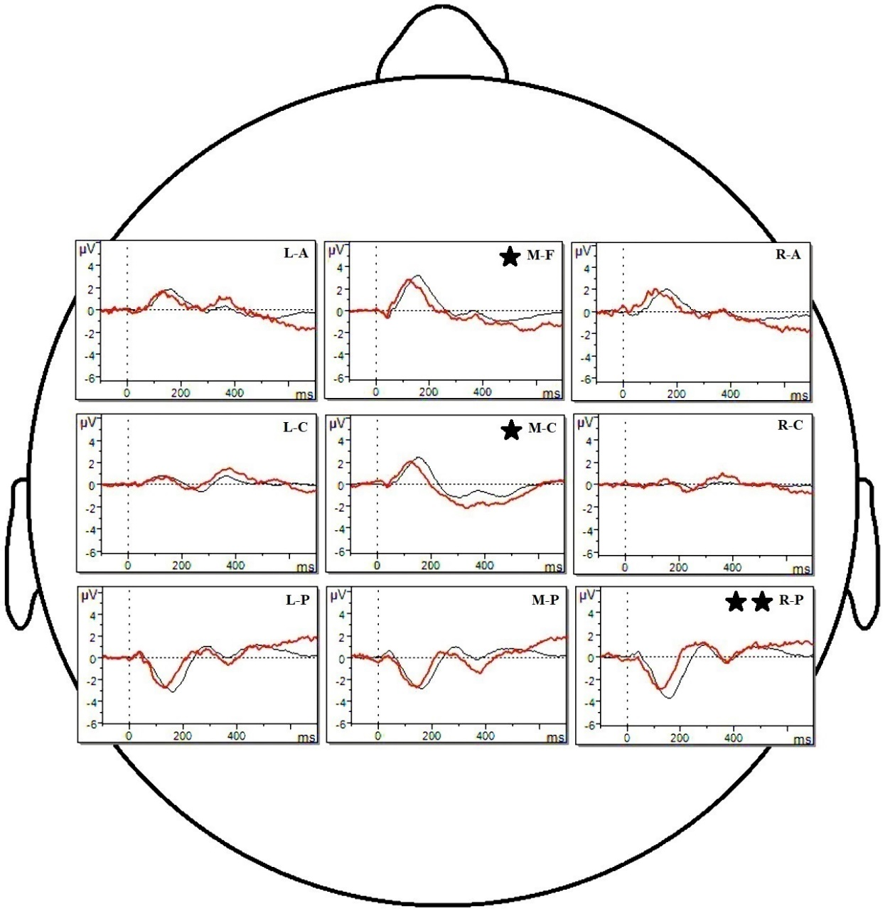

**Рис. 9.** **Сравнение амплитуд усредненных ВП на стандартный стимул и ВП на девиант-1 в группе детей, проживающих в биологических семьях**

*По оси абсцисс –* время, мс; *по оси ординат* – амплитуда, мкВ;

*Условные обозначения*:черным цветом показан вызванный потенциал на стандарт; красным цветом показан вызванный потенциал на девиант-1; звездочкой отмечены пулы с достоверностью различий *p* < 0,05, двумя звездочками отмечены пулы с достоверностью различий *p* < 0,001.

При сравнении амплитуд усредненных вызванных потенциалов на стандартный стимул и девиантный стимул 2 в группе детей, проживающих в биологических семьях, не было получено достоверных различий ни в одном из пулов (рис.10).

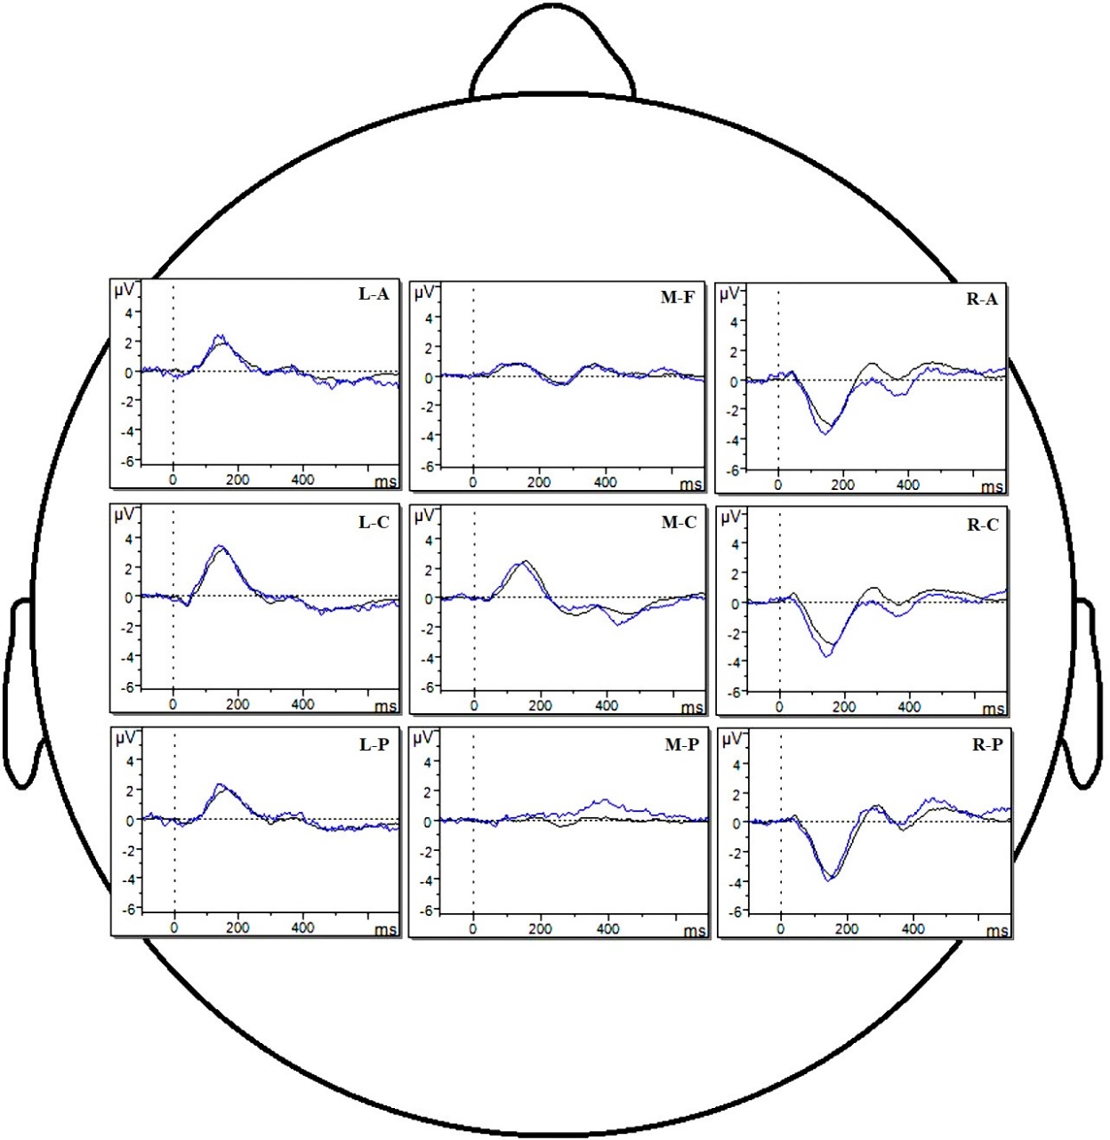

**Рис. 10** **Сравнение амплитуд усредненных ВП на стандартный стимул и ВП на девиант-2 в группе детей, проживающих в биологических семьях**

*По оси абсцисс –* время, мс; *по оси ординат* – амплитуда, мкВ;

*Условные обозначения*:черным цветом показан вызванный потенциал на стандарт; синим цветом показан вызванный потенциал на девиант-2.

Результаты дисперсионного анализа позволяют заключить, что в группе детей, проживающих в биологических семьях, в пулах M-F и M-C во временном интервале 100-300 мс достоверно регистрируется волна негативности рассогласования при предъявлении девиантного стимула 1 (слога родного для испытуемых русского языка) (рис. 11).

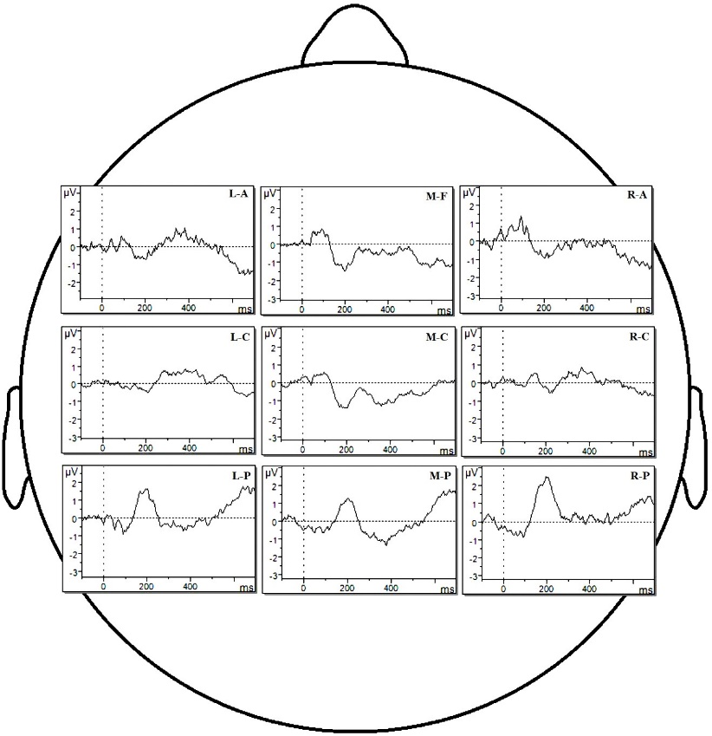

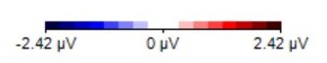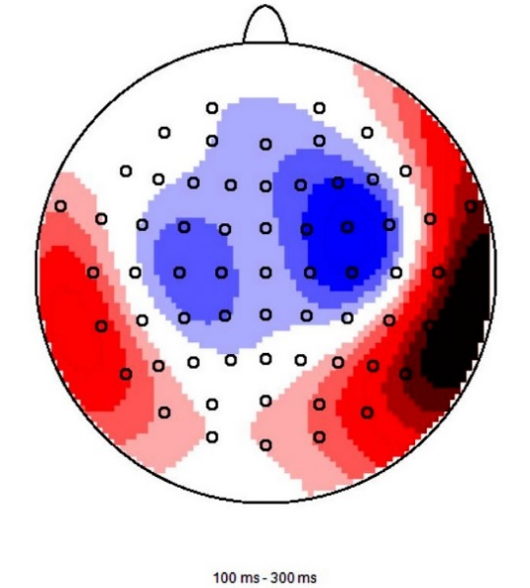

**Рис. 11** **Разностные волны для девиантного стимула 1 во всех пулах и топограмма распределения потенциалов разностной волны для девиантного стимула 1**

*По оси абсцисс –* время, мс; *по оси ординат* – амплитуда, мкВ.

При предъявлении девиантного стимула 2 (слога неродного для испытуемых языка хинди) волна негативности рассогласования во временном интервале 100-300 мс не регистрируется ни в одном из пулов (рис.12).

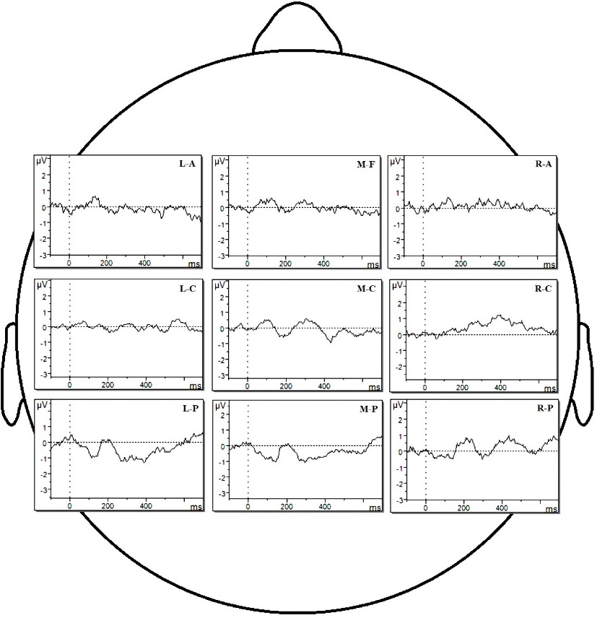

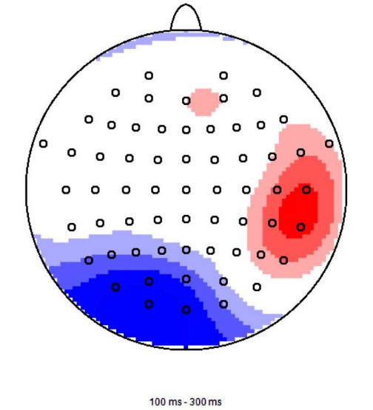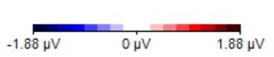

**Рис.12** **Разностные волны для девиантного стимула 2 во всех пулах и топограмма распределения потенциалов разностной волны для девиантного стимула 2**

*По оси абсцисс –* время, мс; *по оси ординат* – амплитуда, мкВ.

# 

# 3.2 Анализ вызванных потенциалов в группе детей, проживающих в домах ребенка

Алгоритм статистического анализа данных для группы детей, проживающих в домах ребенка, был аналогичен таковому, проводившемуся в группе детей, проживающих в биологических семьях.

Результаты дисперсионного анализа для группы детей, проживающих в домах ребенка, показали, что есть значимое влияние фактора «локализация электрода» и двухстороннего взаимодействия факторов «тип стимула» × «локализация электрода» (F(8, 807) = 61,964; *p* < 0,001; F(16, 807) = 2,7142; *p* < 0,001) – здесь и далее в скобках указаны значения статистики Фишера и уровень достоверности различий. Значимого влияния фактора «тип стимула» не выявлено (*p* > 0,05).

Далее в рамках дисперсионного анализа проводили парные сравнения разных уровней фактора «тип стимула» на всех уровнях фактора «локализация электрода». Результаты выделения апостериорных контрастов (PostHoc) с помощью метода наименьших значимых различий (LSD) представлены в Таблице 3.

**Таблица 3**

**Уровни значимости различий (p) при проведении парных сравнений ВП на стандартный стимул с ВП на девиант-1 и ВП на девиант-2 на всех уровнях фактора 2 («локализация электрода») в группе детей, проживающих в домах ребенка**

**(по F-критерию Фишера)**

|  |  |  |  |  |  |  |  |  |  |
| --- | --- | --- | --- | --- | --- | --- | --- | --- | --- |
| **Пары сравниваемых уровней Фактора 1 («тип стимула»)** | **Фактор 2 («локализация электрода»)** | | | | | | | | |
| **L-A** | **L-C** | **L-P** | **M-F** | **M-C** | **M-P** | **R-A** | **R-C** | **R-P** |
| «Стандарт»  ×  «Девиант-1» | 0,357 | 0,752 | 0,072 | **0,025** | **0,017** | 0,082 | 0,136 | 0,802 | **0,014** |
| «Стандарт»  ×  «Девиант-2» | 0,882 | 0,619 | 0,952 | 0,621 | 0,705 | 0,547 | 0,718 | 0,576 | 0,822 |

При сравнении амплитуд усредненных вызванных потенциалов на стандартный стимул и девиантный стимул 1 в группе детей, проживающих в домах ребенка, были получены достоверные различия в 3 пулах (рис.13): M-F, M-C, R-P.

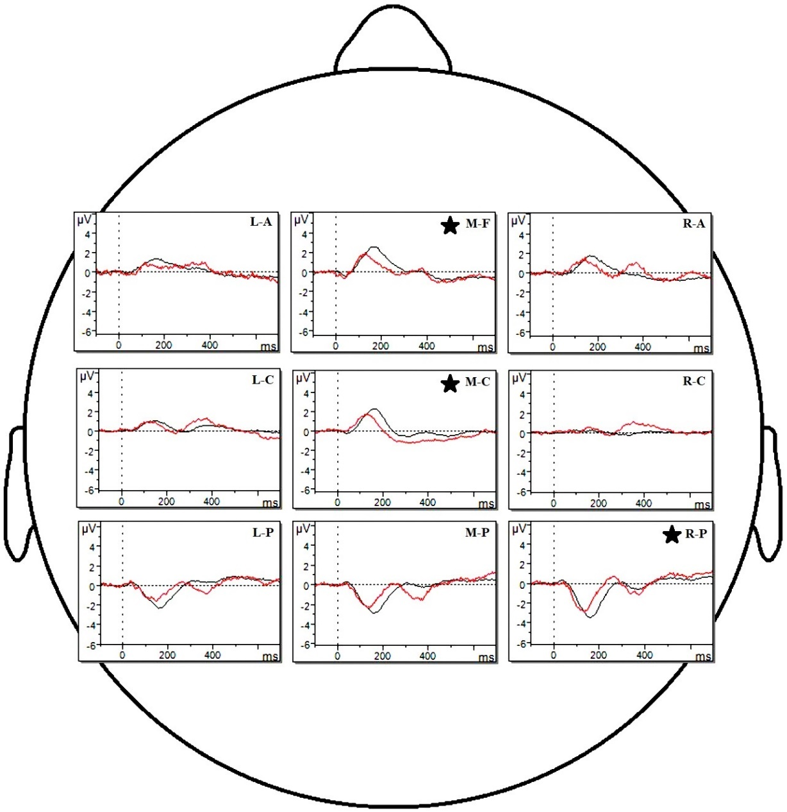

**Рис.13** **Сравнение амплитуд усредненных ВП на стандартный стимул и ВП на девиант-1 в группе детей, проживающих в домах ребенка.**

*По оси абсцисс –* время, мс; *по оси ординат* – амплитуда, мкВ;

*Условные обозначения*:черным цветом показан вызванный потенциал на стандарт; красным цветом показан вызванный потенциал на девиант-1; звездочкой отмечены пулы с достоверностью различий *p* < 0,05.

При сравнении амплитуд усредненных вызванных потенциалов на стандартный стимул и девиантный стимул 2 в группе детей, проживающих в домах ребенка, не было получено достоверных различий ни в одном из пулов (рис. 14).

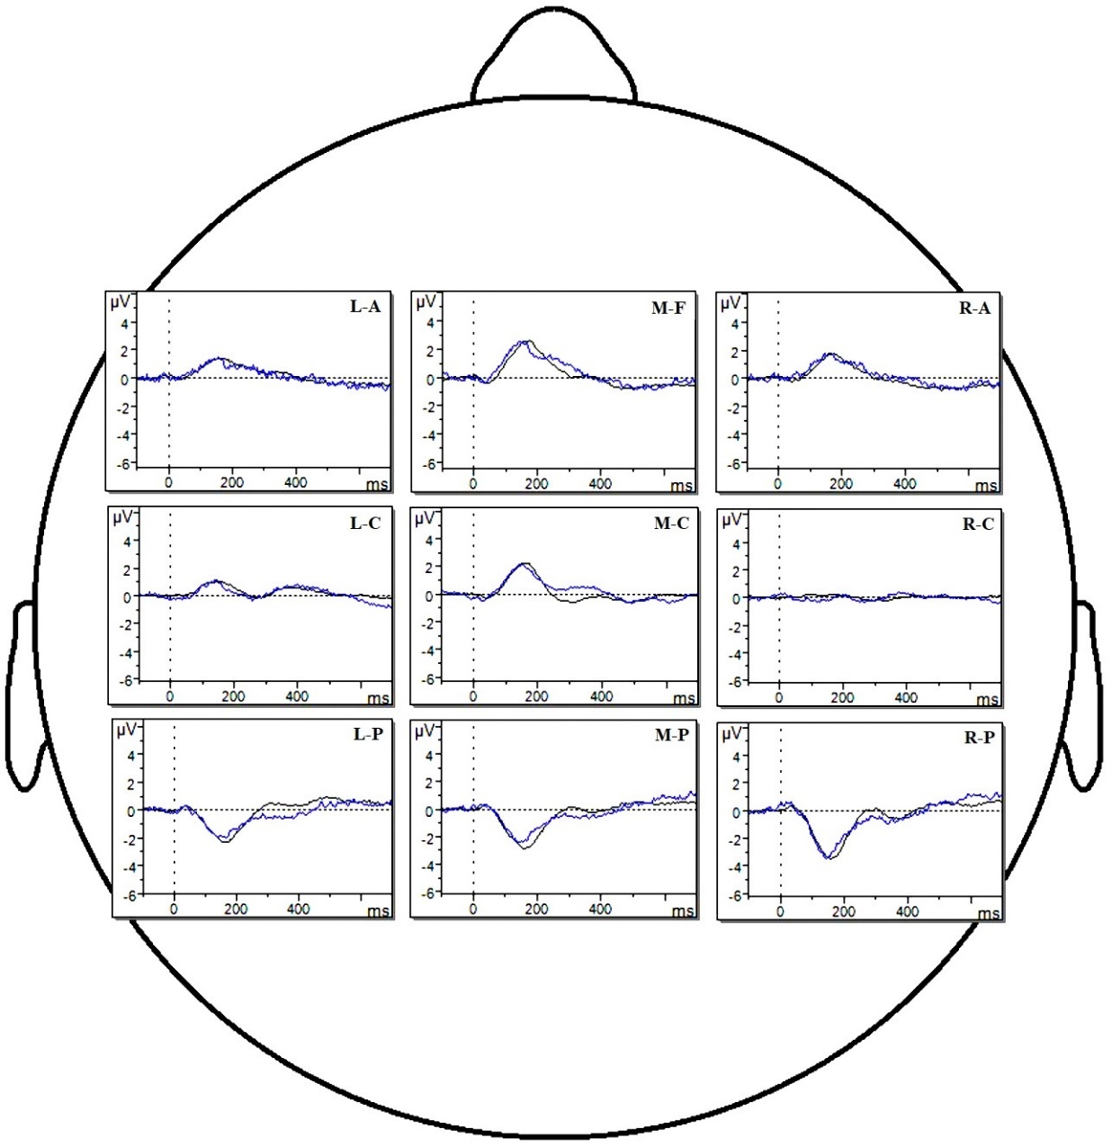

**Рис.14** **Сравнение амплитуд усредненных ВП на стандартный стимул и ВП на девиант-2 в группе детей, проживающих в домах ребенка.**

*По оси абсцисс –* время, мс; *по оси ординат* – амплитуда, мкВ;

*Условные обозначения*:черным цветом показан вызванный потенциал на стандарт; синим цветом показан вызванный потенциал на девиант-2.

Результаты дисперсионного анализа позволяют заключить, что в группе детей, проживающих в домах ребенка, в пулах M-C, M-F во временном интервале 100-300 мс достоверно регистрируется волна негативности рассогласования при предъявлении девиантного стимула 1 (слога родного для испытуемых русского языка) (рис. 15).

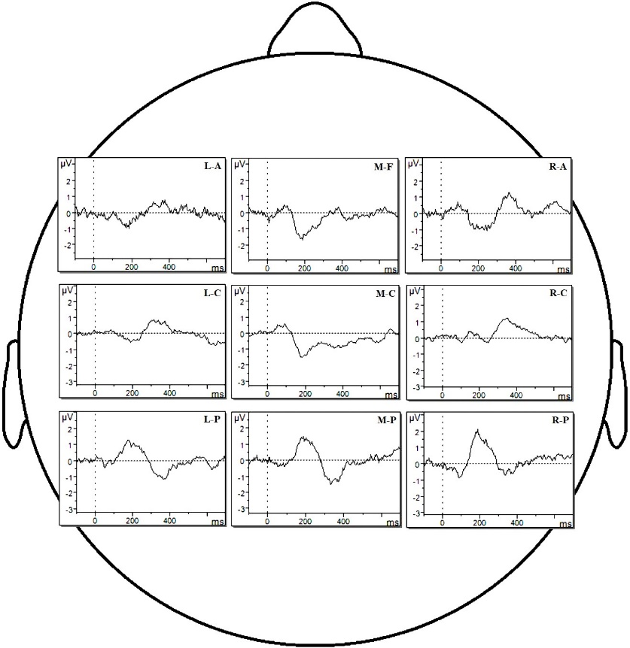

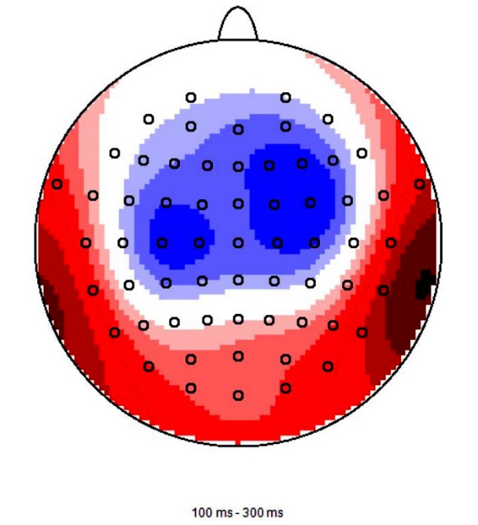

**Рис.15** **Разностные волны для девиантного стимула 1 во всех пулах и топограмма распределения потенциалов разностной волны для девиантного стимула 1**

*По оси абсцисс –* время, мс; *по оси ординат* – амплитуда, мкВ.

При предъявлении девиантного стимула 2 (слога неродного для испытуемых языка хинди) волна негативности рассогласования во временном интервале 100-300 мс не регистрируется ни в одном из пулов (рис.16).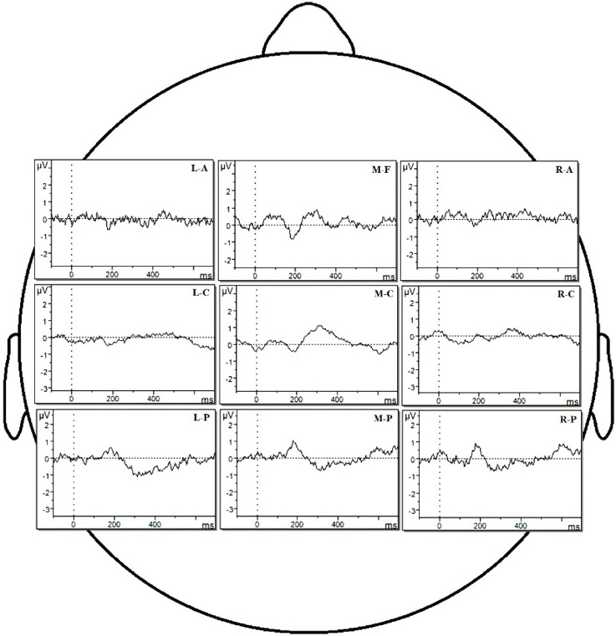

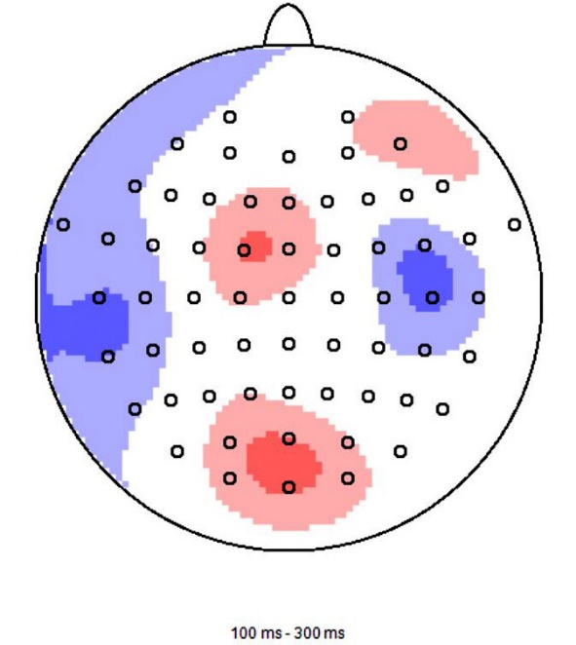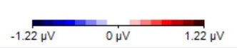

**Рис.16** **Разностные волны для девиантного стимула 2 во всех пулах и топограмма распределения потенциалов разностной волны для девиантного стимула 2**

*По оси абсцисс –* время, мс; *по оси ординат* – амплитуда, мкВ.

# 

# 3.3 Сравнительный анализ вызванных потенциалов 2 групп детей, проживающих в условиях различного социального окружения

Негативность рассогласования достоверно регистрируется в обеих группах при предъявлении девиантного стимула 1 (слога родного для испытуемых русского языка). При предъявлении девиантного стимула 2 (слога неродного для испытуемых языка хинди) негативность рассогласования в обеих группах не регистрируется.

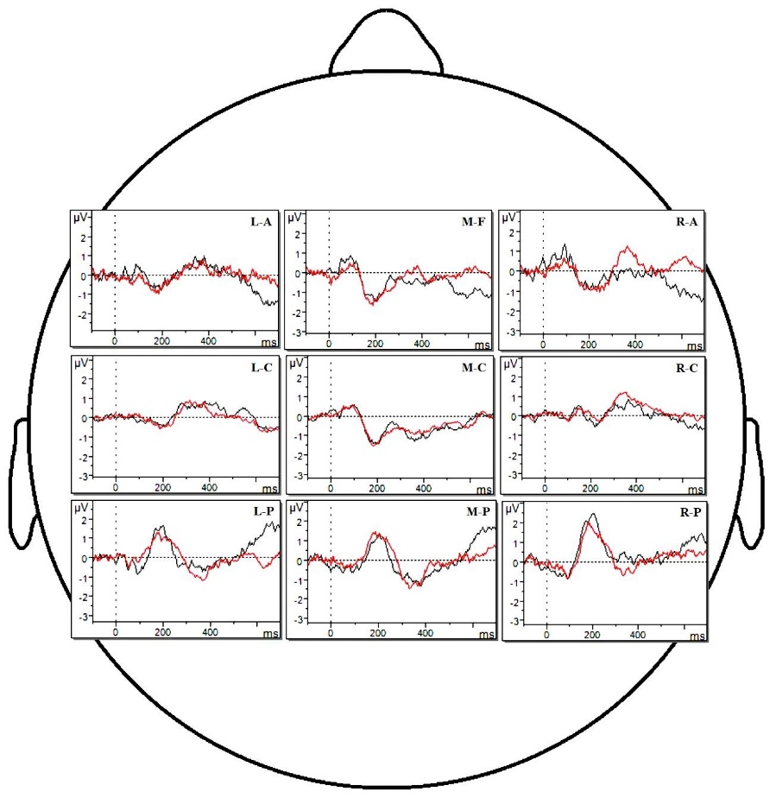

**Рис.17** **Разностные волны для девиантного стимула 1 для 2 групп испытуемых**

*По оси абсцисс –* время, мс; *по оси ординат* – амплитуда, мкВ;

*Условные обозначения*:черным цветом показана разностная волна для группы детей, проживающих в биологических семьях; красным цветом показана разностная волна для группы детей, проживающих в домах ребенка

В группе детей, проживающих в биологических семьях, компонент НР на временном интервале 100-300 мс регистрируется во фронтальном (пул M-F) и в центральном (пул M-C) отведениях. В группе детей, проживающих в домах ребенка, компонент НР на временном интервале 100-300 мс регистрируется во фронтальном (пул M-F) и центральном (пул M-C) отведениях.

Сравнение 2 групп проводилось по значениям амплитуды усредненных вызванных потенциалов на стандартный стимул и девиант-1 в пулах M-F и M-C на временном интервале 100-300 мс (рис. 17).

Результаты дисперсионного анализа показали, что значимых отличий между группами по значениям амплитуды на стандартный стимул и девиант-1 в пулах M-F и M-C нет (F(1, 270) = 0,287; *p* = 0,592) (рис. 18).

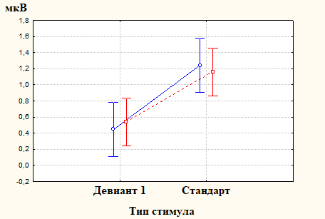

**Рис.18 Сравнение значений амплитуд усредненных ВП на стандартный стимул и девиант-1 в пулах M-F и M-C для 2 групп**

*По оси абсцисс –* тип стимула; *по оси ординат* – амплитуда, мкВ;

*Условные обозначения*:красным цветом показаны значения амплитуды усредненных ВП на стандартный стимул и девиант-1 в пулах M-F и M-C для группы детей, проживающих в биологических семьях; синим цветом показаны значения амплитуды усредненных ВП на стандартный стимул и девиант-1 в пулах M-F и M-C для группы детей, проживающих в домах ребенка.

Дополнительно был проведен сравнительный анализ 2 групп по показателям пиковой латентности и амплитуды компонента НР разностной волны, полученной при предъявлении девиантного стимула 1 в пулах M-F и M-C.

Значения пиковой амплитуды и латентности компонента НР для 2 групп испытуемых были определены во временном интервале 100-300 мс.

Предварительно была проведена проверка значений пиковой латентности и амплитуды на нормальность распределения отдельно для каждой из 2 групп испытуемых и для 2 пулов с помощью теста Колмогорова-Смирнова для одной выборки. Результаты проверки значений пиковой латентности и амплитуды на нормальность распределения представлены в Таблице 4.

**Таблица 4**

**Уровни значимости различий (*p*) при проведении проверки на нормальность распределения значений пиковой латентности и амплитуды в пулах M-F и M-C для 2 групп детей**

**(по тесту Колмогорова-Смирнова)**

|  |  |  |  |  |
| --- | --- | --- | --- | --- |
| **Группа** | **Латентность** | | **Амплитуда** | |
| **Пул M-F** | **Пул M-C** | **Пул M-F** | **Пул M-C** |
| **БИО** | 0,200 | 0,055 | 0,053 | 0,200 |
| **ДР** | 0,200 | 0,105 | 0,200 | 0,170 |

Результаты теста Колмогорова-Смирнова показывают, что значения пиковой латентности и амплитуды для 2 групп и 2 пулов подчиняются нормальному распределению (p > 0,05) и для их сравнения можно применять параметрические тесты. В качестве параметрического теста для сравнения двух независимых выборок был выбран *t*-тест Стьюдента.

Результаты сравнительного анализа пиковой латентности и амплитуды компонента НР разностной волны, полученной при предъявлении девиантного стимула 1 в пулах M-F и M-C для 2 групп испытуемых представлены в Таблице 5.

**Таблица 5**

**Уровни значимости различий (*p*) при парном сравнении групп по значениям пиковой амплитуды и латентности**

**(по *t*-критерию Стьюдента)**

|  |  |  |  |
| --- | --- | --- | --- |
| **Латентность** | | **Амплитуда** | |
| **Пул M-F** | **Пул M-C** | **Пул M-F** | **Пул M-C** |
| 0,216 | 0,633 | 0,988 | 0,084 |

Результаты анализа показывают, что дети из обеих групп не различаются по значениям пиковой амплитуды и латентности компонента НР разностной волны, полученной при предъявлении девиантного стимула 1 в пулах M-F и M-C. Средние значения пиковой латентности и амплитуды представлены в таблице 6.

**Таблица 6**

**Средние значения пиковой латентности и амплитуды**

|  |  |  |  |  |
| --- | --- | --- | --- | --- |
| **Группа** | **Латентность, мс** | | **Амплитуда, мкВ** | |
| **Пул M-F** | **Пул M-C** | **Пул M-F** | **Пул M-C** |
| **БИО** | 201,13±57,59 | 207,03±53,73 | -3,10±1,94 | -2,68±2,14 |
| **ДР** | 195,87±47,66 | 211,55±51,99 | -3,07±1,97 | -2,43±1,79 |

# 

# Обсуждение результатов

Данное исследование было посвящено изучению воздействия языкового опыта на способность детей раннего возраста к различению фонем родного и неродного языка. В частности, в рамках данного исследования изучалась завершенность процесса перцептивной специализации для фонетических категорий у детей в возрасте 12 месяцев и старше, воспитывающихся в домах ребенка.

Из литературных источников известно, что дети с опытом ранней институционализации (неблагоприятным опытом проживания в условиях детского учреждения) сильно отстают в речевом развитии от своих семейных сверстников (Zeanah et al., 2005; Vorria et al., 2003). Отставание в речевом развитии детей, воспитывающихся в детских домах, может иметь как биологические причины (например, наследственные заболевания), так и быть связано с влиянием ранней депривации на развитие речи и языка. Предполагая влияние среды на речевое развитие мы обратили внимание на феномен категориального восприятия речи, а именно перцептивной специализации, процесс которой для речевых звуков завершается у детей к концу 1 года жизни (Werker, 2012; Lewkowicz, Ghazanfar, 2009; Pons et al., 2009; Scott et al., 2007).

Так, при рождении младенцы обладают универсальной возможностью определять различия в фонетических контрастах всех мировых языков. Эта универсальная способность сильно меняется под воздействием приобретаемого языкового опыта, начиная с 6 месяцев для гласных и 10 месяцев для согласных. С течением времени способность к фонетическому различению родного языка значительно улучшается, в то время как способность различать фонетический контраст, который не относится к языку в данной культуре, ухудшается. К концу первого года жизни мозг младенца прекращает находиться в постоянной готовности к восприятию всех языков, и начинает специализироваться на овладении тем языком, воздействию которого он подвергается. Таким образом процесс перцептивной специализации завершается к концу 1 года жизни ребенка (Cheour et al., 2000; Kuhl et al., 2009).

Языковое развитие в современных исследованиях рассматривается как целостный процесс, поэтому на основании способности младенцев и детей раннего возраста к различению фонем родного и неродного языка можно прогнозировать их дальнейшее языковое развитие (Kuhl et al., 2009; Rivera-Gaxiola, Klarman, et al., 2005). Исследования групп детей с речевыми нарушениями показали, что существует взаимосвязь между развитием способности к восприятию и категоризации речевых стимулов в младенческом возрасте и дальнейшим речевым развитием (Kujala et al., 2001; Näätänen 2003; Jeffries, Everatt, 2004; Smith-Spark, Fisk, 2003; Montgomery, 2003; Kuhl et al., 2005).

Основная гипотеза представленного исследования состояла в том, что у детей, проживающих в условиях депривации, будет наблюдаться атипичный процесс различения фонетических контрастов родного и неродного языка: дети из домов ребенка в возрасте старше 12 месяцев будут различать фонетические контрасты неродного языка.

В результате проведенного нами исследования было показано, что выдвинутая нами гипотеза не подтвердилась.

Так у детей в возрасте старше 12 месяцев, воспитывающихся в домах ребенка, регистрируется компонент НР при предъявлении фонетического контраста из родного для них, русского языка. Компонент НР регистрируется во фронтальном и центральном отведениях. Значение пиковой амплитуды во фронтальном отведении составляет -3,07±1,97мкВ, в центральном отведении равен -2,43±1,79мкВ. Значение пиковой латентности во фронтальном отведении составляет 195,87±47,66мс, в центральном отведении равен 211,55±51,99мс. При предъявлении фонетического контраста из неродного для испытуемых языка хинди, компонент НР у детей, воспитывающихся в домах ребенка, не был зарегистрирован ни в одном из отведений.

Таким образом, у детей, воспитывающихся в домах ребенка, наблюдается классический процесс перцептивной специализации – предпочтение фонематических категорий родного языка и ухудшение различения звуков неродного языка.

Изучение компонента НР у контрольной группы детей старше 12 месяцев, воспитывающихся в биологических семьях, как и ожидалось, показало завершенность процесса перцептивной фонематической специализации. Компонент НР был получен при предъявлении фонетического контраста из родного русского языка. Компонент НР регистрируется во фронтальном и центральном отведениях. Значение пиковой амплитуды во фронтальном отведении составляет -3,10±1,94мкВ, в центральном отведении равен -2,68±2,14мкВ. Значение пиковой латентности во фронтальном отведении составляет 201,13±57,59мс, в центральном отведении равен 207,03±53,73мс. При предъявлении фонетического контраста из неродного для испытуемых языка хинди, компонент НР у детей, воспитывающихся в биологических семьях, не был зарегистрирован ни в одном из отведений.

Так как компонент НР был зарегистрирован у детей из обеих групп во фронтальном и центральном отведениях, то был проведен сравнительный анализ значений амплитуды усредненных вызванных потенциалов на фонетический контраст из родного языка и значений пиковой латентности и амплитуды компонента НР разностной волны, полученной при предъявлении фонетического контраста из родного языка в центральном и фронтальном отведениях. Результаты свидетельствуют об отсутствии различий в амплитудно-временных характеристиках вызванных потенциалов, зарегистрированных в ответ на предъявление фонетического контраста неродного языка у детей из домов ребенка и биологических семей.

Полученные данные позволяют предположить, что языковая среда, в которой воспитываются дети в домах ребенка, в контексте речевого развития не обладает особыми характеристиками, которые значимо отличают ее от языковой среды, в которой воспитываются дети в биологических семьях. Изначальное предположение о том, что дети, воспитывающиеся в домах ребенка, в младенческом возрасте получают особый опыт восприятия языка (слышат мало речи вокруг себя, с ними мало разговаривают, у них нет близкого взрослого), что может повлиять на формирование у них способности к фонетическому различению звуков родной речи исходя из результатов исследования, не подтвердилось. Очевидно, что на речевое развитие ребенка может влиять множество факторов, но на основании полученных данных можно исключить задержку слуховой различительной способности детей, обусловленной депривационными условиями, в которых они проживают.

Стоит отметить, что среди детей, принявших участие в исследовании и воспитывающихся в различных условиях социального окружения, наблюдаются индивидуальные отличия в амплитудно-временных характеристиках и топографии ВП, зарегистрированных при предъявлении речевых звуков. Так, некоторые дети, как из домов ребенка, так и из семей, демонстрируют меньшую амплитуду и большую латентность ответа на контрасты родного языка, что может быть коррелятом как дефицита общих познавательных функций, так и коррелятом дефицитов в области языкового развития. Некоторые дети демонстрируют отсутствие т.н. перцептивной специализации – различают фонетические контрасты из родного и неродного языка или различают фонетические контрасты только из неродного языка. Такая атипичная сензитивность может быть как самостоятельным компонентом общей картины дефицитов их языкового развития, так и быть в комплексе с установленными атипичными паттернами различения звуков родного языка.

Эти индивидуальные особенности некоторых испытуемых нивелируются в результате усреднения вызванных потенциалов по группам, поэтому в рамках дизайна данного исследования не рассматривались. Однако они имеют значение с точки зрения дальнейших исследований. Так, на основании предыдущих исследований (Rivera-Gaxiola et al. 2005; Kuhl et al., 2005), можно предположить, что дети, которые демонстрируют атипичный паттерн восприятия фонем родного и неродного языка в возрасте старше 12 месяцев, в дальнейшем будут демонстрировать более медленное речевое развитие. Также, особый интерес может представлять изучение других компонентов ВП, зарегистрированных при предъявлении звуков речи, которое проводилось в рамках данного исследования.

Подведя итоги проведенного нами исследования, можно сделать следующие **выводы**:

1. У детей старше 12 месяцев, воспитывающихся в домах ребенка, наблюдается классический процесс перцептивной фонематической специализации – предпочтение фонематических категорий родного русского языка и ухудшение различения звуков неродного языка хинди.
2. Дети старше 12 месяцев, воспитывающихся в биологических семьях, также демонстрируют завершенность процесса перцептивной фонематической специализации: различают фонетический контраст из родного русского языка и не различают фонетический контраст из неродного для них языка хинди.
3. У детей, воспитывающихся в биологических семьях, и у детей, воспитывающихся в домах ребенка, компонент негативности рассогласования регистрируется во фронтальных и центральных отведениях и не различается по амплитудно-временным характеристикам.

# 

# ЗАКЛЮЧЕНИЕ

Настоящее исследование посвящено изучению способностей к различению фонетических контрастов родного и неродного языка у детей раннего возраста, проживающих в условиях детского учреждения, по сравнению с детьми, воспитывающихся в биологических семьях.

В приведенном литературном обзоре изложены данные о феноменах категориального восприятия речи и речевой перцептивной специализации, а также исследования по изучению фонетического развития типично развивающихся детей и детей с нарушениями развития. Также был рассмотрен метод регистрации компонента негативности рассогласования у детей младенческого и раннего возраста, которые имеют как типичное развитие, так и речевые нарушения. В завершении был представлен анализ исследований, в которых компонент НР применяется для изучения процессов перцептивной специализации и как предиктор дальнейшего языкового развития. В экспериментальном исследовании был осуществлен сравнительный анализ способности к различению фонетических контрастов родного и неродного языка у детей, воспитывающихся в различных условиях социального окружения.

Полученные в работе результаты могут служить основанием для дальнейшего изучения способности детей младенческого и раннего возраста, воспитывающихся в условиях депривации, к различению звуков речи.

Дальнейшие исследования могут быть направлены, с одной стороны, на изучение фонетического развития в раннем возрасте, как предиктора дальнейшего речевого развития, с другой – на поиск причин задержки речевого развития, которую демонстрируют дети, воспитывающиеся в домах ребенка.

# 

# Список используемой литературы

1. Альтман Я.А. Пространственный слух СПб: Издательство Института физиологии РАН. 2011. 311 с.
2. Альтман, Я.А., Куликов Г.А. Физиология сенсорных систем и высшей нервной деятельности М.: Издательсктй центр "Академия". 2009. 288 c.
3. Ахутина Т.В., Засыпкина К.В., Романова А.А. Предпосылки и ранние этапы развития речи: новые данные // Вопросы психолингвистики, 2013. Вып. 17(1). С. 20-43.
4. Гнездицкий В.В. Вызванные потенциалы мозга в клинической практике Т: Издательство ТРТУ. 1997. 252 с.
5. Гнездицкий В.В. Вызванные потенциалы мозга в клинической практике М: Медпресс-информ. 2003. 264 с.
6. Данилова Н.Н. Психофизиология М.: Издательство Аспект-Пресс. 2004. 368 с.
7. Интернет учебник по фонетике русского языка, 2015-2018. URL: http://www.philol.msu.ru/rus/galya-1/index1.htm(дата обращения: 18.02.2018)
8. Конькова М. Ю., Мухамедрахимов Р. Ж. Выражение эмоций на лицах детей и взрослых в процессе взаимодействия // Эмоции и отношения человека на ранних этапах развития / Под ред. Р. Ж. Мухамедрахимова. СПб.: Изд-во С.-Петерб. ун-та, 2008. С. 34–54.
9. Королькова О.А. Эффект категориальности восприятия: основные подходы и психофизические модели // Экспериментальная психология, 2013. Том 6. № 1. С. 61–75.
10. Кропотов Ю.Д. Количественная ЭЭГ, когнитивные вызванные потенциалы мозга человека и нейротерапия Издательство: Заславский А.Ю. 2010. 512 с.
11. Наатанен Р. Внимание и функции мозга: Учебное пособие. Перевод с английского под ред. проф. Е.Н. Соколова. М.: МГУ. 1998. 560 с.
12. Пальмов О. И., Мухамедрахимов Р. Ж. Взаимодействие близких взрослых и детей с синдромом Дауна в семьях и домах ребенка // Эмоции и отношения человека на ранних этапах развития / Под ред. Р. Ж. Мухамедрахимова. СПб.: Изд-во С.-Петерб. ун-та, 2008. С. 140–156.
13. Плешкова Н. Л. Развитие теории и системы классификации отношений привязанности у детей // Эмоции и отношения человека на ранних этапах развития / Под ред. Р. Ж. Мухамедрахимова. СПб.: Изд-во С.-Петерб. ун-та, 2008. С. 198–220.
14. Alho K., Sajaniemi N., Niittyvuopio T., Sainio K., Näätänen R. ERPs to an auditory stimulus change in preterm and full-term infants // The Psychophysics of Brain Rhythms, 1990. Vol. 2, P. 139-142.
15. Aslin R.N., Pisoni D.B., Hennesy B.L., Perey A.J. Discrimination of voice onset time by human infants: New findings and implications for the effect of early experience // Child Development, 1981. Vol.52, P. 1135-1145.
16. Bates E., Thal D., Finlay B.L., Clancy B. Early language development and its neural correlates. In Boller F., Grafman J. (Eds.), Handbook of neuropsychology, 2003. Vol. 8. Part II. P. 342-397. Amsterdam, 2003. 1472p.
17. Best C.T. The emergence of language-specific phonemic influences in infant speech perception. In Goodman J., Husbaum H. (Eds.), The transition from speech sounds to spoken words: The development of speech perception, 1994. P.123-172. MIT Press. 872p.
18. Best C.T., McRoberts G.W., Sithole N.N. Examination of perceptual reorganization for non-native speech contrasts: Zulu click perception by English-speaking adults and infants // Journal of Experimental Psychology: Human Perception & Performance, 1988. Vol.14, P. 345–360.
19. Botting N., Conti-Ramsden G., Faragher B. Psycholinguistic markers for specific language impairment (SLI) // Journal of Child Psychology and Psychiatry, 2001. Vol. 42(6). P.741-748.
20. Byers-Heinlein K. High amplitude sucking procedure. In Brooks P. J., Kempe V. (Eds.), Encyclopaedia of Language Development, 2014. P.263-264. Thousand Oakes, CA: Sage Publications. 1742p.
21. Ceponiene R., Cheour M., Näätänen R. Interstimulus interval and auditory event-related potentials in children: Evidence for multiple generators // Electroencephalography and Clinical Neurophysiology, 1998. Vol. 108, P. 345-354.
22. Cheour M., Alho K., Sainio K., Reinikainen K., Renlund M., Aaltonen O., Eerola O., Näätänen R. The mismatch negativity to speech sounds at the age of three months // Developmental Neurophysiology, 1997. Vol. 13, P. 167-174.
23. Cheour M., Ceponiene R., Lehtokoski A., Luuk A., Allik J., Alho K., Näätänen R. Development of language-specific phoneme representations in the infant brain // Nature Neuroscience, 1998. Vol. 1, P. 351-353.
24. Cheour M., Leppänen P., Kraus N. Mismatch Negativity (MMN) as a tool for investigating auditory discrimination and sensory memory in infants and children // Clinical Neurophysiology, 2000. Vol. 111. P. 4-16.
25. Cheour-Luhtanen M., Alho K., Sainio K., Rinne T., Reinikainen K., Pohjavuori M., Renlund M., Aaltonen O., Eerola O., Näätänen R. The ontogenetically earliest discriminative response of the human brain // Psychophysiology, 1996. Vol. 33(4), P. 478-481.
26. Chugani H.T., Behen M.E., Muzik O., Juha C., Nagy F., Chugani D.C. Local Brain Functional Activity Following Early Deprivation: A Study of Postinstitutionalized Romanian Orphans // Neurology, 2001, Vol.14, Р. 1290-1301.
27. Conti-Ramsden G., Hesketh A. Risk markers for SLI: a study of young language-learning children // International Journal of Language & Communication Disorders, 2003. Vol. 38(3). P.251-263.
28. Crissey, O. L. The mental development of children of the same IQ in differing institutional environments // Child Development, 1937. Vol. 8, P. 217–220
29. Csépe V. On the origin and development of the mismatch negativity // Ear and Hearing, 1995. Vol. 16(1), P. 91-104.
30. Durfee H., Wolf K. Anstaltspflege und Entwicklung im ersten Lebensjahr [Institutions and development in the first year of life] // Zeitschrift fur Kinderforschung, 1933. Vol. 42(3), P. 272–320.
31. Eimas P. D., Siqueland E. R., Jusczyk P., Vigorito J. Speech Perception in Infants // Science, 1971. Vol. 171, P. 21-28.
32. Feldman N.H., Griffiths T.L., Morgan J.L. The influence of categories on perception: Explaining the perceptual magnet effect as optimal statistical inference // Psychological Review, 2009. Vol. 116(4), P. 752–782.
33. Ferri R., Elia M., Agarwal N., Lanuzza B., Musumeci S.A., Pennisi G. The mismatch negativity and the P3a components of the auditory event-related potentials in autistic low-functioning subjects // Clinical Neurophysiology, 2003. Vol. 114(9). P. 1671-1680.
34. Filippini M., Boni A., Giannotta M., Pini A., Russo A., Musti M.A., Guerra A., Lassonde M., Gobbi G. Comparing cortical auditory processing in children with typical and atypical benign epilepsy with centrotemporal spikes: Electrophysiologic evidence of the role of non-rapid eye movement sleep abnormalities // Epilepsia, 2015. Vol. 56(5), P. 726-734.
35. Friendly R.H., Rendall D., Trainor L.J. Plasticity after perceptual narrowing for voice perception: reinstating the ability to discriminate monkeys by their voices at 12 months of age // Frontiers in Psychology, 2013. Vol. 4, P. 718-724.
36. Glass E., Sachse S. Suchodoletz W. Development of auditory sensory memory from 2 to 6 years: an MMN study // Journal of Neural Transmission, 2008. Vol. 31, P. 15-27.
37. Gomot M., Giard M.H., Adrien J.L., Barthelemy C., Bruneau N. Hypersensitivity to acoustic change in children with autism: electrophysiological evidence of left frontal cortex dysfunctioning // Psychophysiology, 2002. Vol. 39(5), P. 577-84.
38. Harnad S. To Cognize is to Categorize: Cognition is Categorization. In Lefebvre C., Cohen H. (Eds.), Handbook of Categorization in Cognitive Science, 2009. P. 21-54. New York: Elsevier Press. 1245p.
39. Harnad S. Perception. In Nadel L. (Eds.), Encyclopedia of Cognitive Science, 2003. P. 118-125. Macmillan Reference Ltd. 1115p.
40. Holopainen I.E., Korpilahti P., Juottonen K., Lang H., Sillanpää M. Attenuated auditory event-related potentials (mismatch negativity) in children with developmental dysphasia // Neuropediatrics, 1997. Vol. 28(5), P. 253-256.
41. Jasper H., Report of the committee on methods of clinical examination in electroencephalography // Electroencephisiology Clinical Neurophysiology, 1958. Vol.10, P. 370-375.
42. Jeffries S., Everatt, J. Working memory: Its role in dyslexia and other specific learning difficulties // Dyslexia, 2004. Vol. 10(3), P. 196-214.
43. Johnson D.E. Long-term medical issues in international adoptees // Pediatric Annals, 2000. Vol. 29, P. 234- 241.
44. Jusczyk P.W. The High-Amplitude Sucking Technique as a Methodological Tool in Speech Perception Research. In Krasnegor, Norman A., Gottlieb, Gilbert (Eds.), Measurement of Audition and Vision in the First Year of Postnatal Life: A Methodological Overview, 1985. P.13-21. Westport: Ablex Publishing. 125 p.
45. Korpilahti P., Lang H.A. Auditory ERP components and mismatch negativity in dysphasic children // Electroencephalography and Clinical Neurophysiology, 1994. Vol. 91, P. 256-264
46. Kostilainen K., Wikström V., Pakarinen S., Videman M., Karlsson L., Keskinen M., Scheinin N.M., Karlsson H., Huotilainen M. Healthy full-term infants' brain responses to emotionally and linguistically relevant sounds using a multi-feature mismatch negativity (MMN) paradigm // Neuroscience Letters, 2018. Vol. 670, P. 110-115.
47. Kraus N., McGee T., Sharma A., Carrell T., Nicol T. Mismatch negativity event-related potential elicited by speech stimuli // Ear and Hearing, 1992. Vol. 13(3), P. 158-164.
48. Kraus N., McGee T., Carrell T., Sharma A., Nicol T. Mismatch negativity to speech stimuli in school-age children // Electroencephalography and Clinical Neurophysiology, 1996. Vol. 44. P. 173-192.
49. Kröger B.J., Birkholz P., Kannampuzha J., Neuschaefer-Rube C. Categorical perception of consonants and vowels: Evidence from a neurophonetic model of speech production and perception. In Esposito A., Esposito A.M., Martone R., Müller V.C., Scarpetta G. (Eds.), Towards Autonomous, Adaptive, and Context-Aware Multimodal Interfaces: Theoretical and Practical Issues, 2011. P. 354-361. Springer, Berlin. 987 p.
50. Kujala T., Karma K., Ceponiene R., Belitz S., Turkkila P., Tervaniemi M. Plastic neural changes and reading improvement caused by audiovisual training in reading-impaired children // Proceedings of the National Academy of Sciences of the United States of America, PNAS, 2001. Vol. 98, P. 10509-10514.
51. Kuhl P.K. Early Language Acquisition: Neural Substrates and Theoretical Models. In Gazzaniga M. (Eds.), The Cognitive Neurosciences, 4th edition, 2009. P. 837-854. MIT Press. 1294 p.
52. Kuhl P.K. Links between social and linguistic processing of speech in preschool children with autism: behavioral and electrophysiological measures // Developmental Science, 2005. Vol. 8(1), P. 1-12.
53. Kuhl P.K., Williams K.A., Lacerda F., Stevens K.N., Lindblom B. Linguistic experience alters phonetic perception in infants by 6 month of age // Science, 1992. Vol. 255, P. 600-608.
54. Kuhl P.K., Conboy B.T., Coffey-Corina S., Padden D., Rivera-Gaxiola M., Nelson T. Phonetic learning as a pathway to language: New data and native language magnet theory expanded (NLM-e) Philosophical Transactions of the Royal Society // Biological Sciences, 2008. Vol.363, P. 979–1000.
55. Kurtzberg D., Vaughan H.G., Kreuzer J.A., Fliegler K.Z. Developmental studies and clinical application of mismatch negativity: problems and prospects // Ear and Hearing, 1995. Vol. 16(1), P. 105-117.
56. Lee C.Y., Yen H.L., Yeh P.W., Lin W.H., Cheng Y.Y., Tzeng Y.L., Wu H.C. Mismatch responses to lexical tone, initial consonant, and vowel in Mandarin-speaking preschoolers // Neuropsychologia, 2012. Vol. 50(14), P. 3228-3239.
57. Leppänen P.H., Eklund K.M., Lyytinen H. Event-related potentials to change in newborns // Developmental Neuropsychology, 1997. Vol. 13, P. 175-204.
58. Leppänen P.H., Hämäläinen J.A., Guttorm T.K., Eklund K.M., Salminen H., Tanskanen A., Torppa M., Puolakanaho A., Richardson U., Pennala R., Lyytinen H. Infant brain responses associated with reading-related skills before school and at school age // Clinical Neurophysiology, 2012. Vol. 42(1-2), P. 35-41.
59. Lewkowicz D.J., Ghazanfar A.A. The emergence of multisensory systems through perceptual narrowing // Trends in Cognitive Sciences, 2009. Vol. 13(11). P. 470-478.
60. Liberman A.M., Harris K.S., Hoffman H.S., Griffith B.C. The discrimination of speech sounds within and across phoneme boundaries // Journal of Experimental Psychology, 1957. Vol. 54, P. 358–368 .
61. Montgomery J.W. Working memory and comprehension in children with specific language impairment: What we know so far // Journal of Communication Disorders, 2003. Vol. 36(3), P. 221-231.
62. Näätänen R. Mismatch negativity: clinical research and possible applications // International Journal of Psychophysiology, 2003. Vol. 48, P. 179-188.
63. Orekhova E. V., Stroganova T. A., Posiker, I. N., Elam M. EEG theta rhythm in infants and preschool children // Clinical Neurophysiology, 2006. Vol. 117(5), P. 1047-1062.
64. Pang E.W., Edmonds G.E., Desjardins R., Khan S.C., Trainor L.J., Taylor M.L. Mismatch negativity to speech stimuli in 8-month-old infants and adults // International Journal of Psychophysiology, 1998. Vol. 29, P. 227-236.
65. Pisoni D. B., Aslin R. N., Perey A. J., Hennessy B. L. Some Effects of Laboratory Training on Identification and Discrimination of Voicing Contrasts in Stop Consonants // Journal of Experimental Psychology: Human Perception and Performance, 1982. Vol. 8(3), P. 298-314.
66. Polka L., Werker J.F. Developmental changes in perception of nonnative vowel contrasts // Journal of Experimental Psychology: Human Perception and Performance, 1994. Vol. 20(2), P. 421-435.
67. Pons F., Lewkowicz D.J, Soto-Faraco S., Sebastian-Galles N. Narrowing of intersensory speech perception in infancy // Proceedings of the National Academy of Sciences, 2009. Vol. 106 (26), P. 10598-10602.
68. Rivera-Gaxiola M., Klarman L., Garcia-Sierra A., Kuhl P.K. Neural patterns to speech and vocabulary growth in American infants // NeuroReport, 2005. Vol. 16, P. 495-498.
69. Rivera-Gaxiola M., Silva-Pereyra J., Kuhl P.K. Brain potentials to native and non-native speech contrasts in 7- and 11-month-old American infants // Developmental Science, 2005. Vol. 8(2), P. 162–172.
70. Rutter M. Psychological influences: Critiques, findings, and research needs // Development and Psychopathology, 2000. Vol. 12, P. 265-296.
71. Scott L.S., Pascalis O., Nelson C.A. A Domain-General Theory of the Development of Perceptual Discrimination // Current Directions in Psychological Science, 2007. Vol. 16(4), P. 197-201.
72. Shafer V.L., Yu Y.H., Datta H. The Development of English Vowel Perception in Monolingual and Bilingual Infants: Neurophysiological Correlates // Journal of Phonetics, 2011. Vol. 39(4), P. 527-545.
73. Smith-Spark J.H., Fisk J.E., Fawcett A.J., Nicolson R.I. Central executive impairments in adult dyslexics: Evidence from phonological and visuospatial working memory performance // European Journal of Cognitive Psychology, 2003. Vol. 15, P. 567-587.
74. Strange W., Jenkins J. Role of linguistic experience in the perception of speech. In Walk R.D., Pick H.L. (Eds.), Perception and experience, 1978. P.35-48. New York: Plenum Press. 872 p.
75. Streeter L.A. Language perception of 2-month-old infants shows effect of both innate mechanisms and experience // Nature, 1975. Vol. 259, P. 39-41.
76. Tsushima T., Takizawa O., Sasaki M., Shiraki S., Nishi K., Kohno M., Menyuk P., Best C.T. Discrimination of English /r-l/ and /w-y/ by Japanese infants at 6-12 months: Language-specific developmental changes in speech perception abilities // Paper presented at the International Conference on Spoken Language Processing. Yokohama, Japan. 1994.
77. Trehub S. E. Infants' sensitivity to vowel and tonal contrasts // Developmental Psychology, 1973. Vol.9. P. 91‑96.
78. Trehub S.E. The discrimination of foreign speech contrasts by infants and adults // Child Development, 1976. Vol. 47(1), P. 466-472.
79. Uwer R., Albrecht R., von Suchodoletz W. Mismatch Negativity to speech stimuli in language impaired children // Electroencephalography and Clinical Neurophysiology, 1998. Vol. 205. P. 211-217.
80. Van IJzendoorn M.H., Luijk, M.P.C.M., Juffer, F. Detrimental effects on cognitive development of growing up in children’s homes: A meta-analysis on IQ in orphanages // Merrill-Palmer Quarterly, 2008. Vol. 54(3). P. 341-366.
81. Verhoeven L. Classification of Developmental Language Disorders: Theoretical Issues and Clinical Implications Pub.: Lawrence Erlbaum Associates. 2004. 463p.
82. Volkmar F. R., Paul R., Klin A., Cohen D. (Eds.) Handbook of autism and pervasive developmental disorders: Diagnosis, development, neurobiology, and behavior (3rd Eds.). 2005. US: John Wiley & Sons Inc. 1324 p.
83. Vorria, P., Papaligoura, Z., Dunn, J., Van IJzendoorn M.H., Steele, H. Kontopoulou, A., Sarafidou Y. Early experiences and attachment relationships of Greek infants raised in residential group care // Journal of Child Psychology and Psychiatry, 2003. Vol. 44. P. 1208–1220.
84. Werker J.F., Logan J.S. Cross-language evidence for three factors in speech perception // Perception and Psychophysics, 1985. Vol. 37(1), P. 35-44.
85. Werker J.F., Desjardins R.N. Listening to Speech in the 1st Year of Life: Experiential Influences on Phoneme Perception // Current Directions in Psychological Science, 1995. Vol. 4(3), P. 76-81.
86. Werker J.F., Gilbert J.V.H., Humphrey K., Tees R.C. Developmental Aspects of Cross-Language Speech Perception // Child Development, 1981. Vol. 52(1), P. 349-355.
87. Werker J.F., Tees R.C. Developmental changes across childhood in the perception of nonnative speech sounds // Canadian Journal of Psychology, 1983. Vol.37, P. 278-286.
88. Werker J.F., Tees R.C. Cross-language speech perception: Evidence for perceptual reorganization during the first year of life // Infant Behavior and Development, 1984. Vol. 25, P. 121-133.
89. Werker J.F. Perceptual foundations of bilingual acquisition in infancy // Annals of the New York Academy of Sciences, 2012. Vol. 1251, P. 50-61.
90. Wunderlich J.L., Cone-Wesson B.K. Maturation of CAEP in infants and children: A review // Hearing Research, 2006. Vol. 212, P. 212-223.
91. Yuchun Chen, Feng-Ming Tsao, Huei-Mei Liu Developmental changes in brain response to speech perception in late-talking children: A longitudinal MMR study // Developmental Cognitive Neuroscience, 2016. Vol. 19, P. 190-199.
92. Zeanah, C.H., Smyke, A.T., Koga, S.F., Carlson, E., & the BEIP Core Group. Attachment in institutionalized and community children in Romania // Child Development, 2005. Vol. 76(5), P. 1015-1028.